**ASP.NET ‑ C# - SQL Server proovitöö**

**„Osavõtjate registreerimine üritustele“**

**Kasutusjuhend**

**Alo Linntam (**[**www.simusoft.ee**](http://www.simusoft.ee)**, 5162002)**

**I Andmebaasi paigaldamine arvutile**

1. Kopeerida käesolevas tarkvarapaketis sisalduv fail **ÜritusedJaOsavõtjad.bak** SQL Serveri tugikausta, mis tavapäraselt on

**C:\Program Files (x86)\Microsoft SQL Server\MSSQL.1\MSSQL\Backup**

1. Avada **SQL Server Management Studio**:

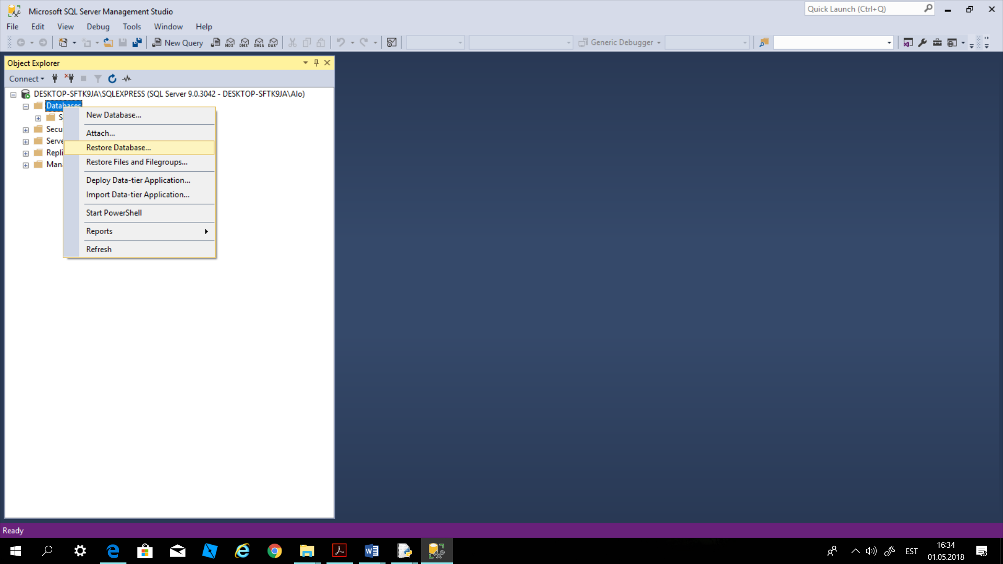

1. Parempoolne hiireklõps sõlmel „Databases“.

2.Andmebaasi taastamiseks on menüükäsk „Restore Database“.

1. Märgistada valik „Device“.

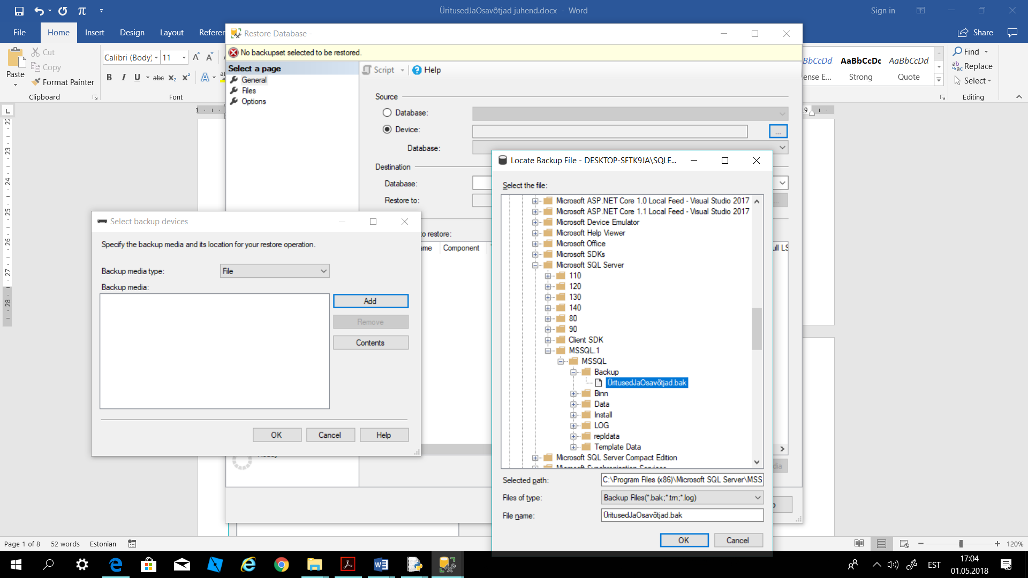

1. Vajutada faili valiku nupule „...“.
2. Valida „Backup“(.bak)fail.
3. Vajutada nupule „Add“.
4. Vajutada nupule „OK“.
5. Sellesse kasti peab ilmuma õige faili nimi.

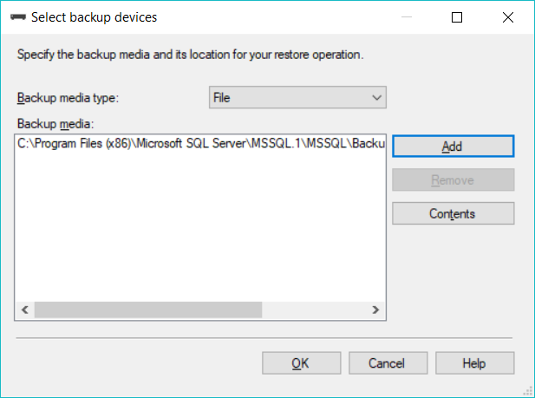

1. Vajutada nupule „OK“.
2. Tulemusena peab siia ilmuma taastatava andembaasifaili (.bak‑faili) rada ja nimi.
3. Vajutada nupule „Add“.

Andmebaasi taastamise aken „Restore Database“ näeb nüüd välja järgmine:

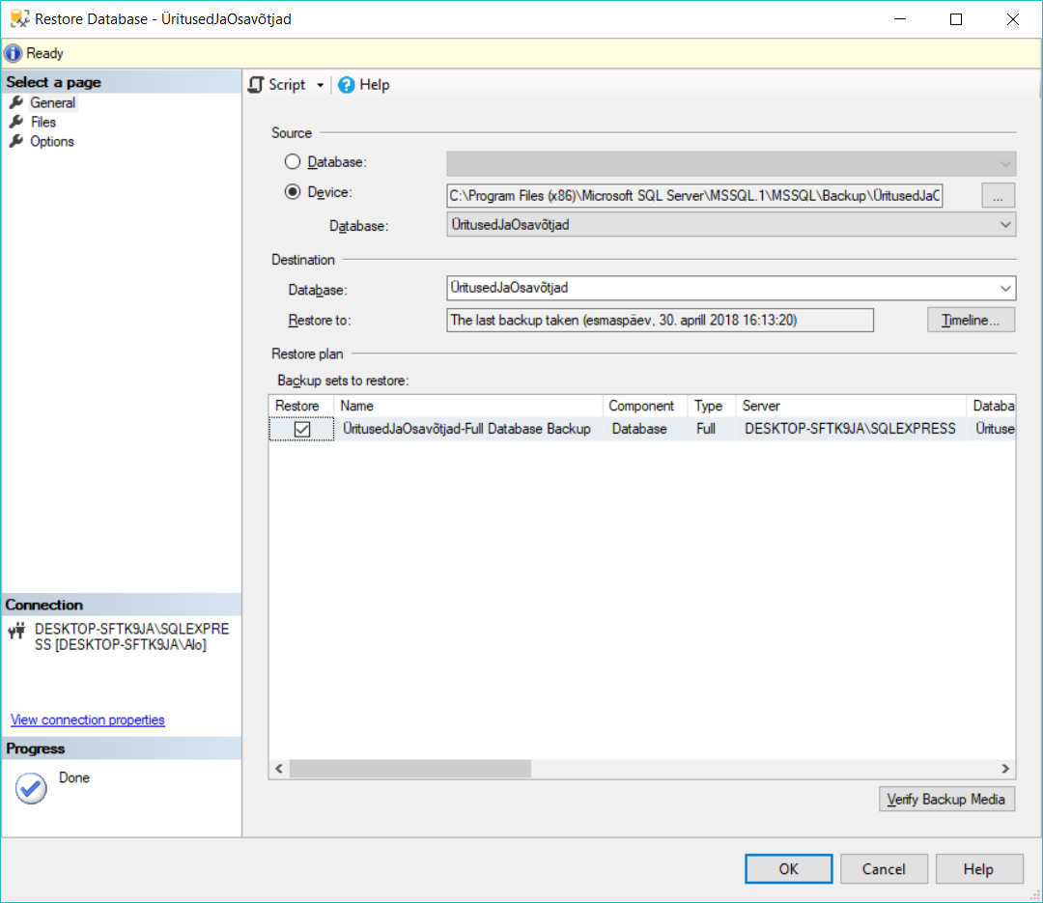

1. Vajutada nupule „OK“. Tulemusena on andmebaas taastatud.

Andmebaasi taastamistöö edukusest annab tunnistust teade:

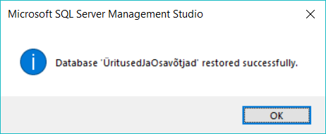

Tulemusena on andmebaas taastatud:

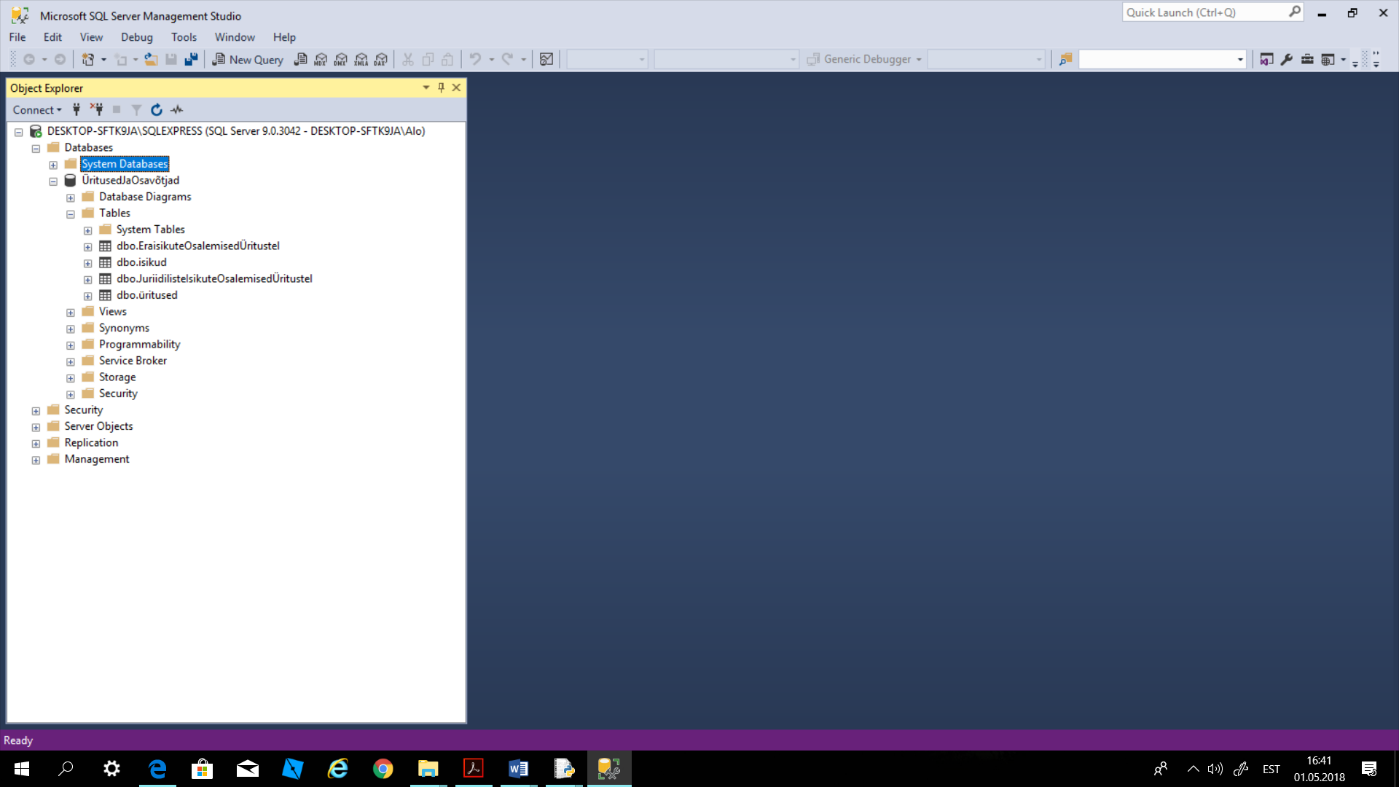

Andmebaas „ÜritusedJaOsavõtjad“ sisaldab 4 tabelit:

üritused,

isikud,

EraisikuteOsalemisedÜritustel,

JuriidilisteIsikuteOsalemisedÜritustel.

Andmebaasi diagramm on lihtne:

Topeltklõps andmebaasi diagrammi esitamiseks.

Igal tabelil on peavõti „ID“.

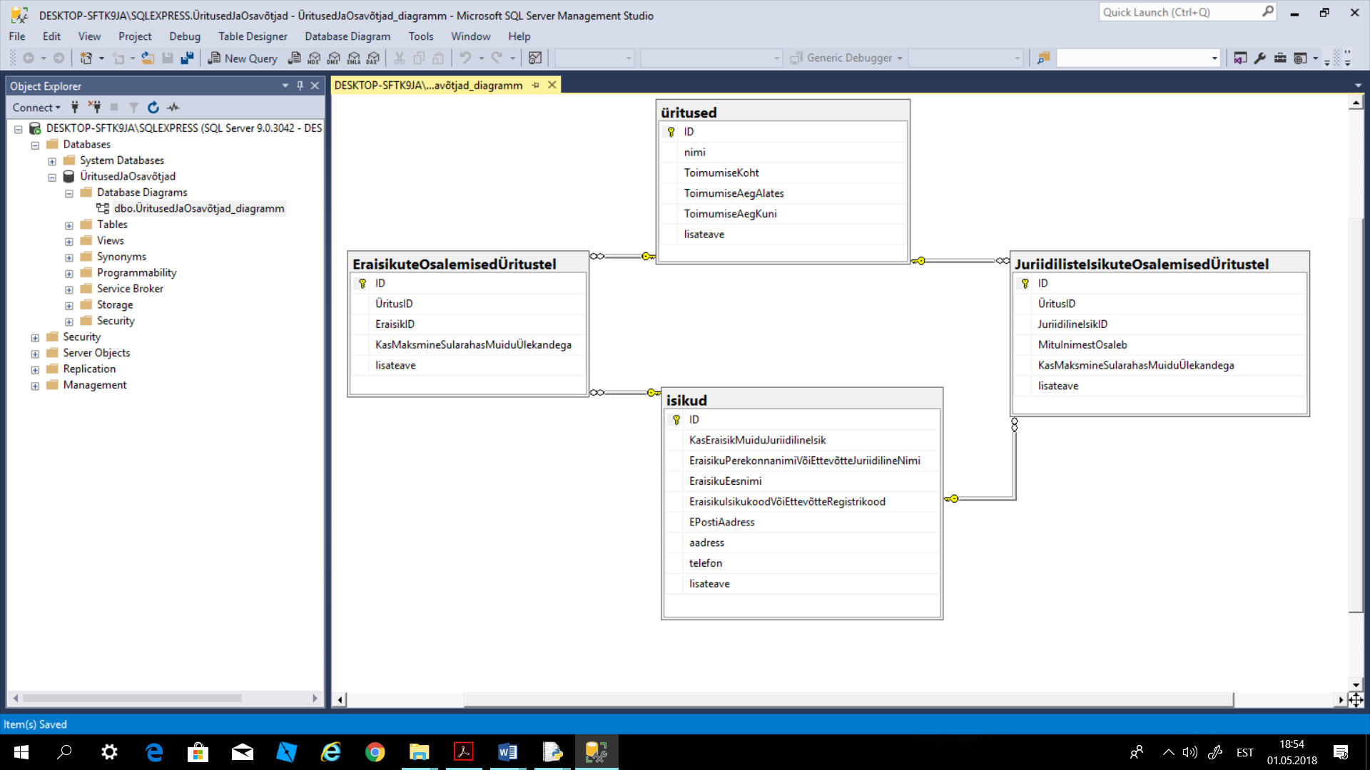

Välisvõti, millega tabeli „EraisikuteOsalemisedÜritustel“ väli „EraisikID“ hoiab meeles tabeli „isikud“ vastavat kirjet.

Üldiselt: kõik identifikaatorid, mis pole peavõtmed, on välisvõtmed.

Kõikidel välisvõtmetel on järgmised omadused:

**Enforce Foreign Key Constraint = Yes.**

**Seega, välisvõtmega saab viidata ainult seotud tabeli nendele kirjetele, mis eksisteerivad.**

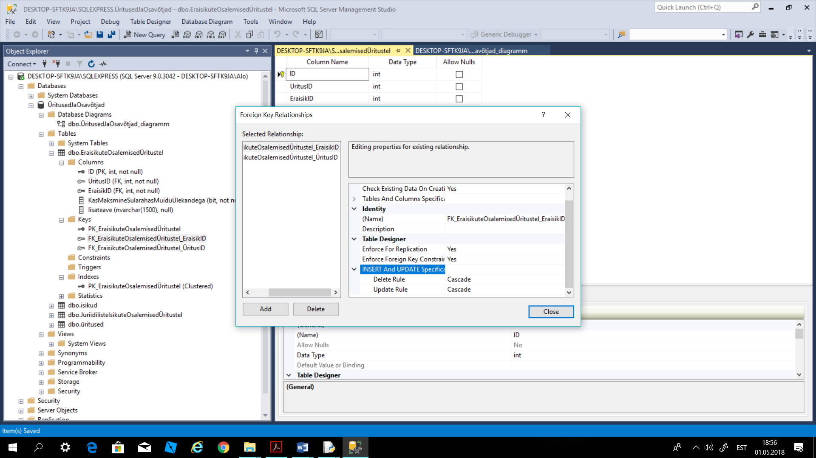

**Delete Rule = Cascade**

**Update Rule = Cascade**

**Seega, kui viidatavaga midagi juhtub, siis juhtub sama asi ka viitajaga.**

**II Visual Studio Community 2017 kui integreeritud arenduskeskkond rakenduse „ÜritusedJaOsavõtjad“ loomiseks**

1. Kopeerida käesolevas tarkvarapaketis sisalduv kaust „**registreerimine**“ Visual Studio projektikausta, mis tavapäraselt on

**C:\Users\xxx\Documents\Visual Studio 2017\Projects**

kus „**xxx**“ kujutab endast Windows’i kasutajanime.

1. Avada **Visual Studio Community 2017** ja avada lahendus:

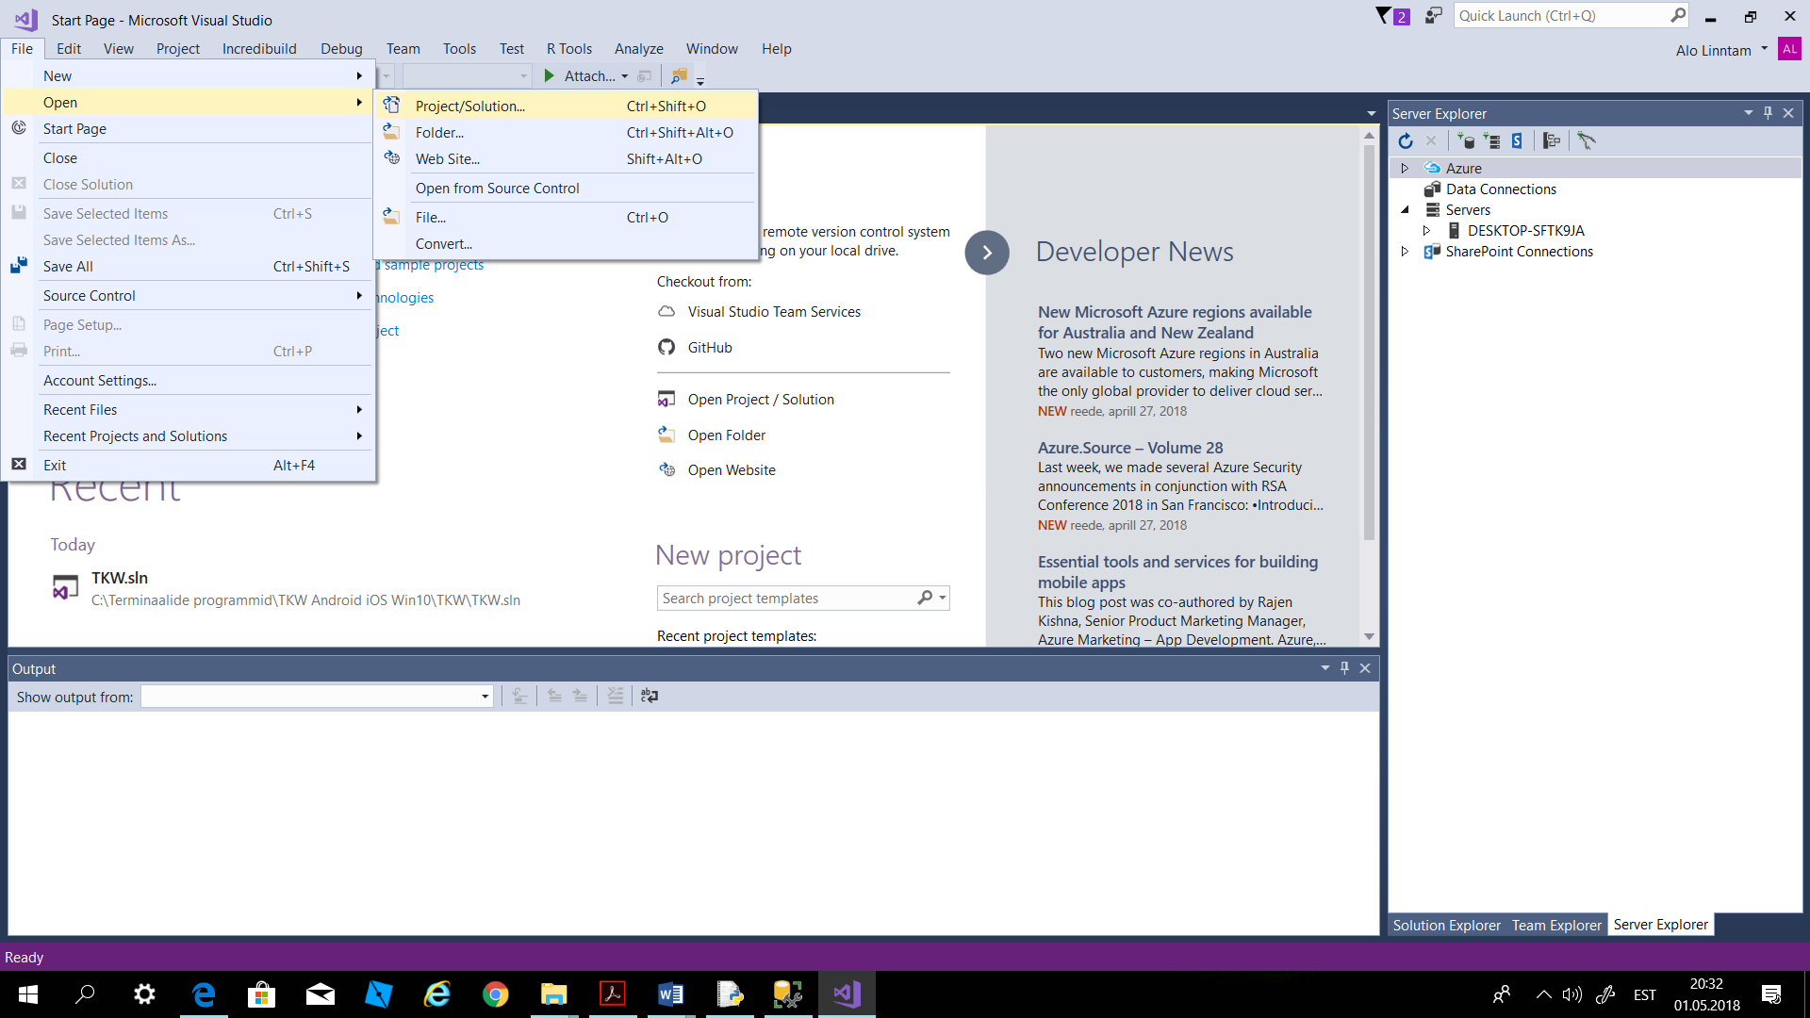

**Olemasoleva projekti või lahenduse avamise menüükäsk.**

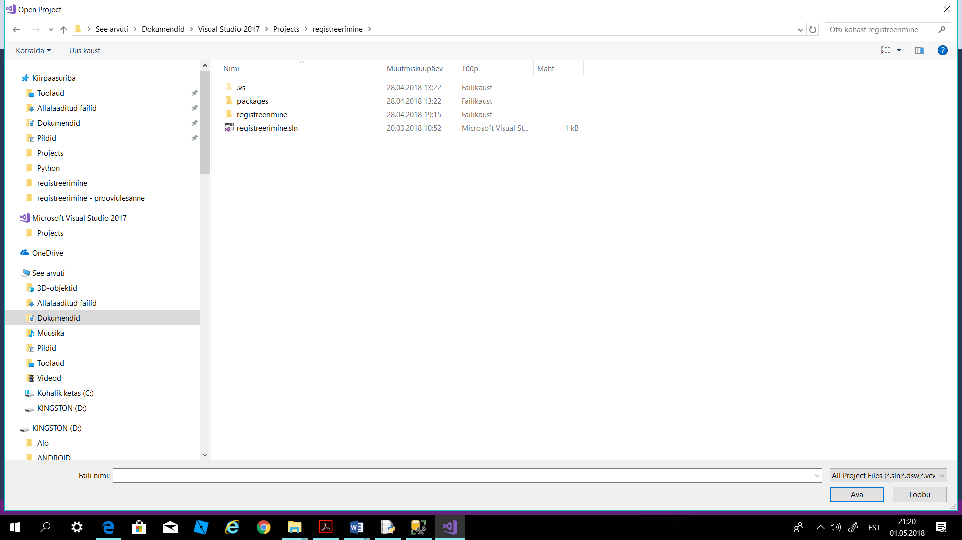

**Lahenduse avab topeltklõps „solution“‑tüüpi failil „registreerimine.sln“.**

Ühendame lahenduse vastloodud SQL Server Express’i andmebaasiga:

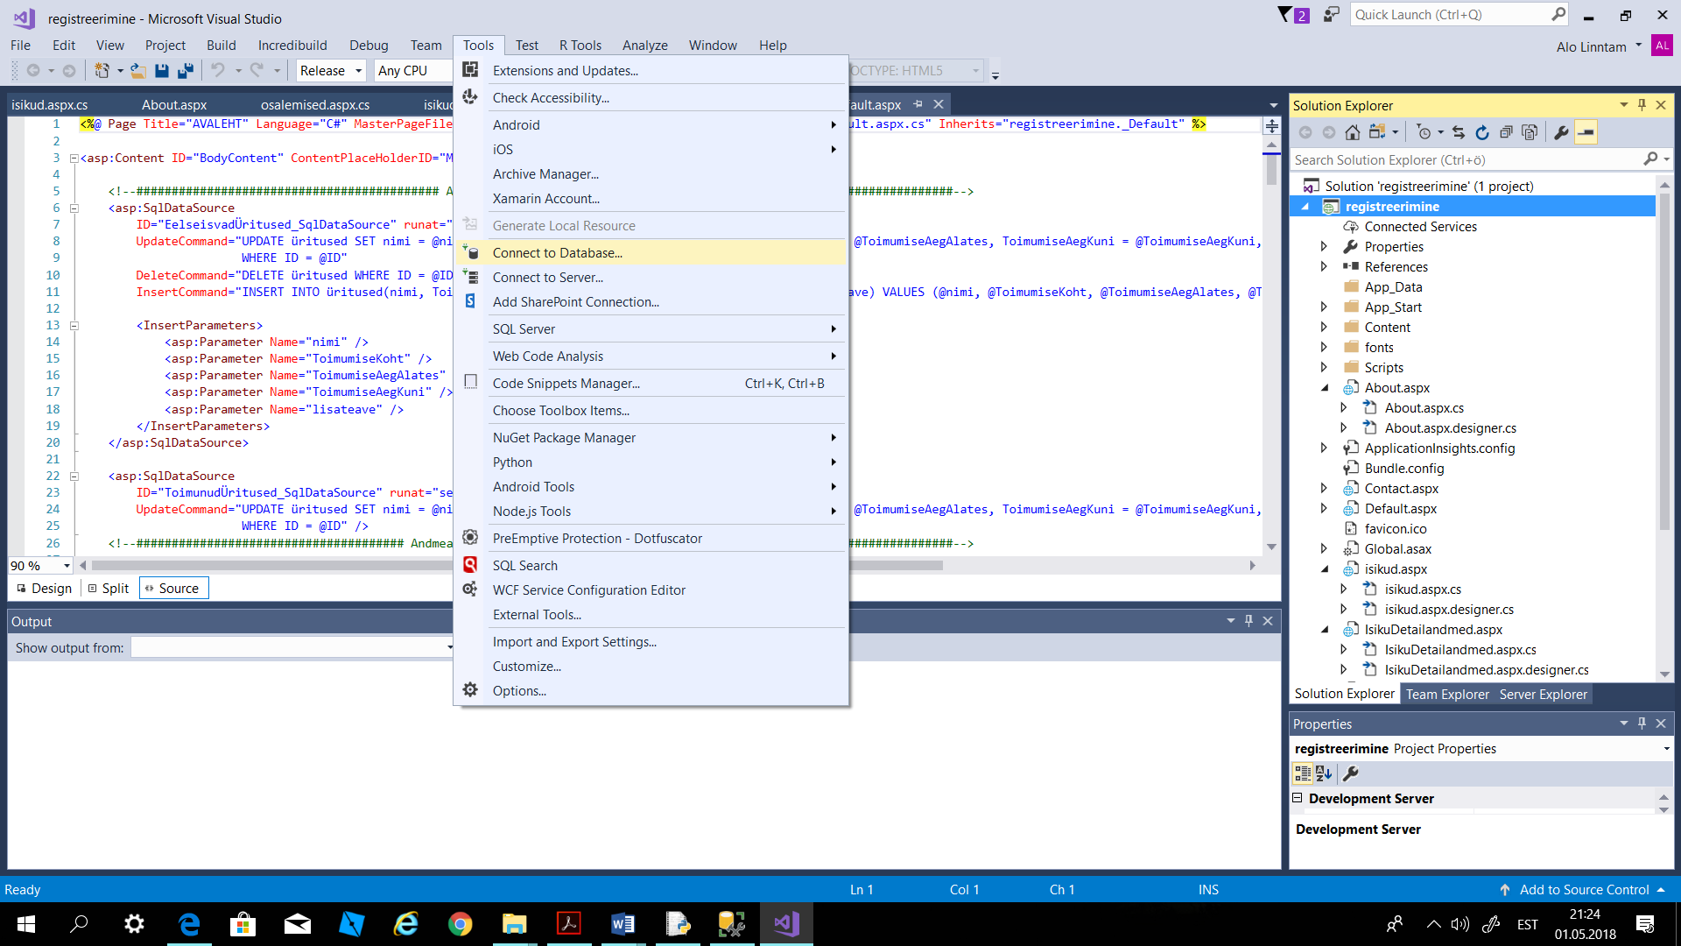

**Menüükäsk „Tools 🡪 Connect to Database“ võimaldab käesoleva lahenduse ühendada andmebaasiga.**

**Lahenduse sisu esitatakse lehel „Solution Explorer“.**

Andmebaasiga ühendamise lõpuleviimiseks tuleb läbida veel mõni samm:

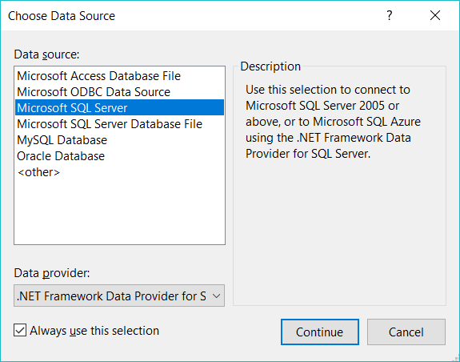

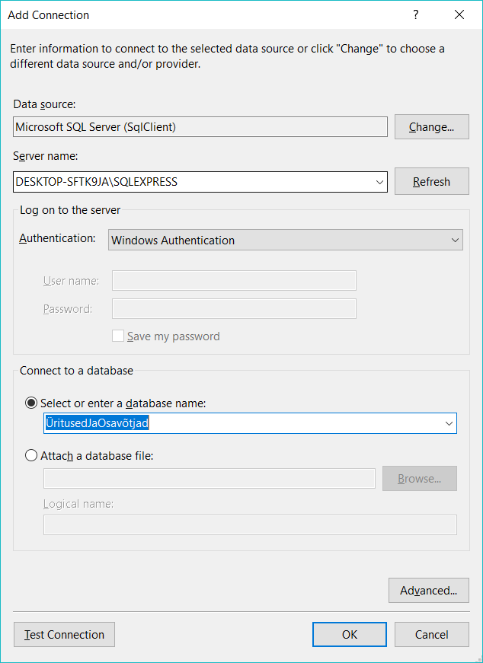

**Ühenduse testimiseks.**

**Rippmenüüst saab valida andmebaasiserveri.**

**Rippmenüüst saab valida andmebaasi. Valitav peab olema „ÜritusedJaOsavõtjad“.**

**Serveri nimi on spetsiifiline. ASP.NET‑C#‑lahendus saab selle kätte automaatselt, seega ei ole vaja seda meeles hoida ega kusagile sisestada.**

**Ühenduseloomise lõpuleviimiseks tuleb vajutada „OK“‑nupule.**

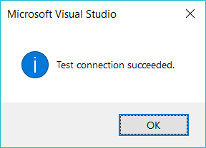

Tulemusena on andmebaasiühendus loodud:

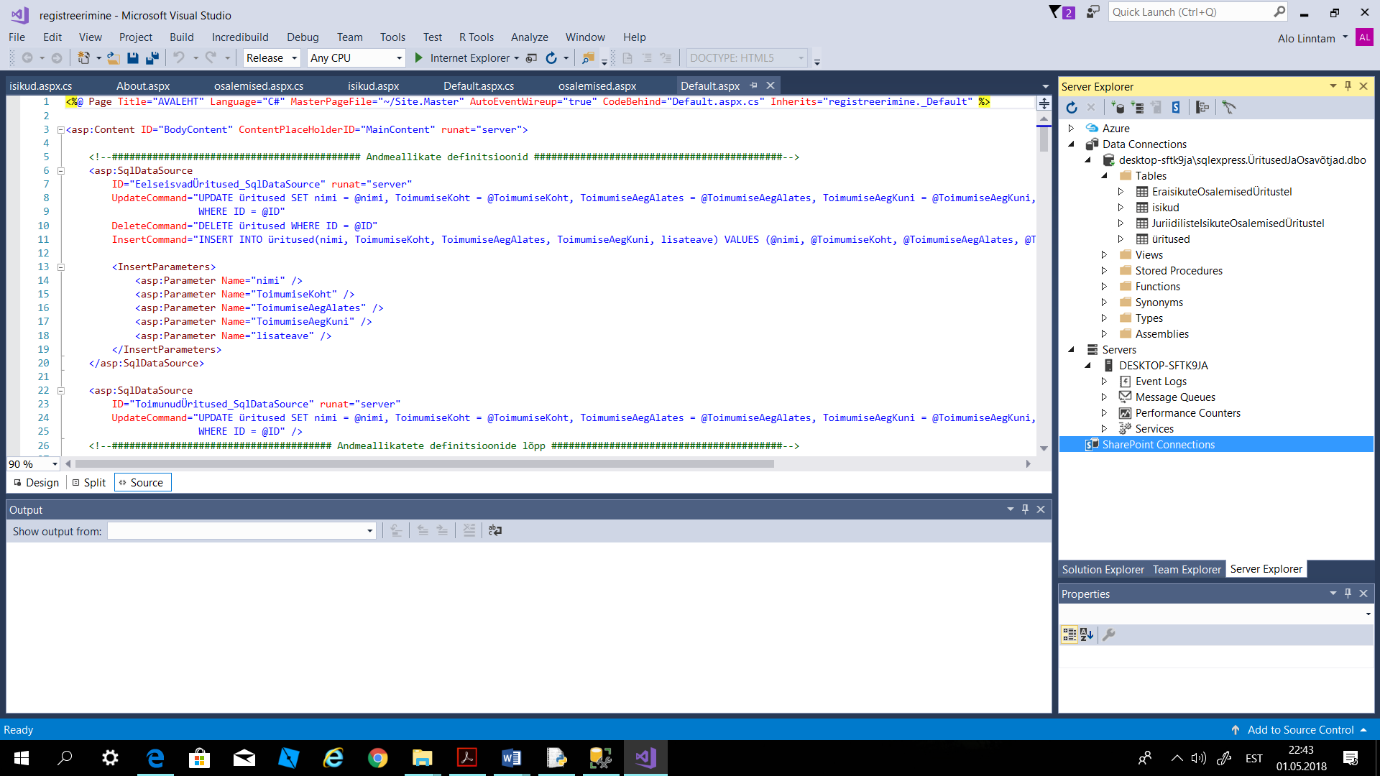

**Topeltklõps mingi tabeli (näiteks „isikud“) nimel esitab tema väljad, pea‑ ja välisvõtmed ning teised üksikasjad.**

**Leht „Server Explorer“ esitab andmebaasiühenduse detailid.**

Nüüdsest peale kajastuvad kõik andmemuudatused, mis on tehtud ASP.NET‑C#‑rakenduse „**ÜritusedJaOsavõtjad**“ abil, SQL Server Express’i andmebaasi „**ÜritusedJaOsavõtjad**“ tabelites ja vastupidi.

**III Rakenduse „ÜritusedJaOsavõtjad“ käivitamine ja toimimine**

**Rakenduse käivitamine veebilehitsejas „Internet Explorer“ toimub vajutusega vastavale nupule tööriistaribal. (Mõistagi võib valida ka mõne teise veebilehitseja.)**

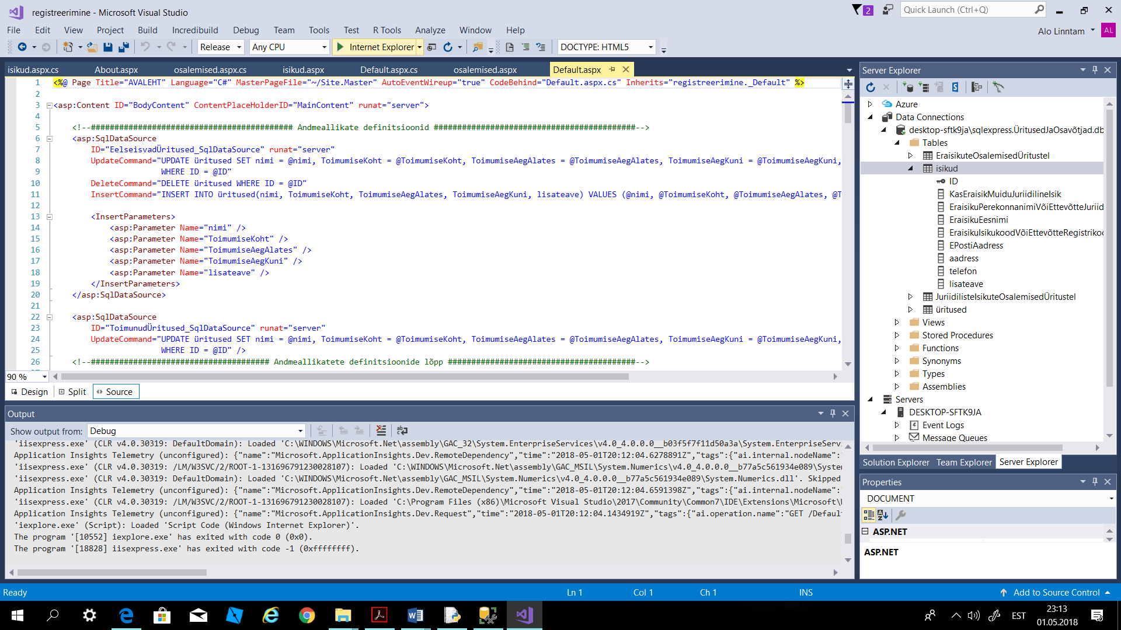

**Rakenduse käivitamise ajal peab jooksvalt olema avatud rakenduse komponent „Default.aspx“ (või selle taga olev koodileht „Default.aspx.cs“).**

Alguses on andmebaas tühi. Seega avaneb rakenduse käivitudes järgmine pilt:

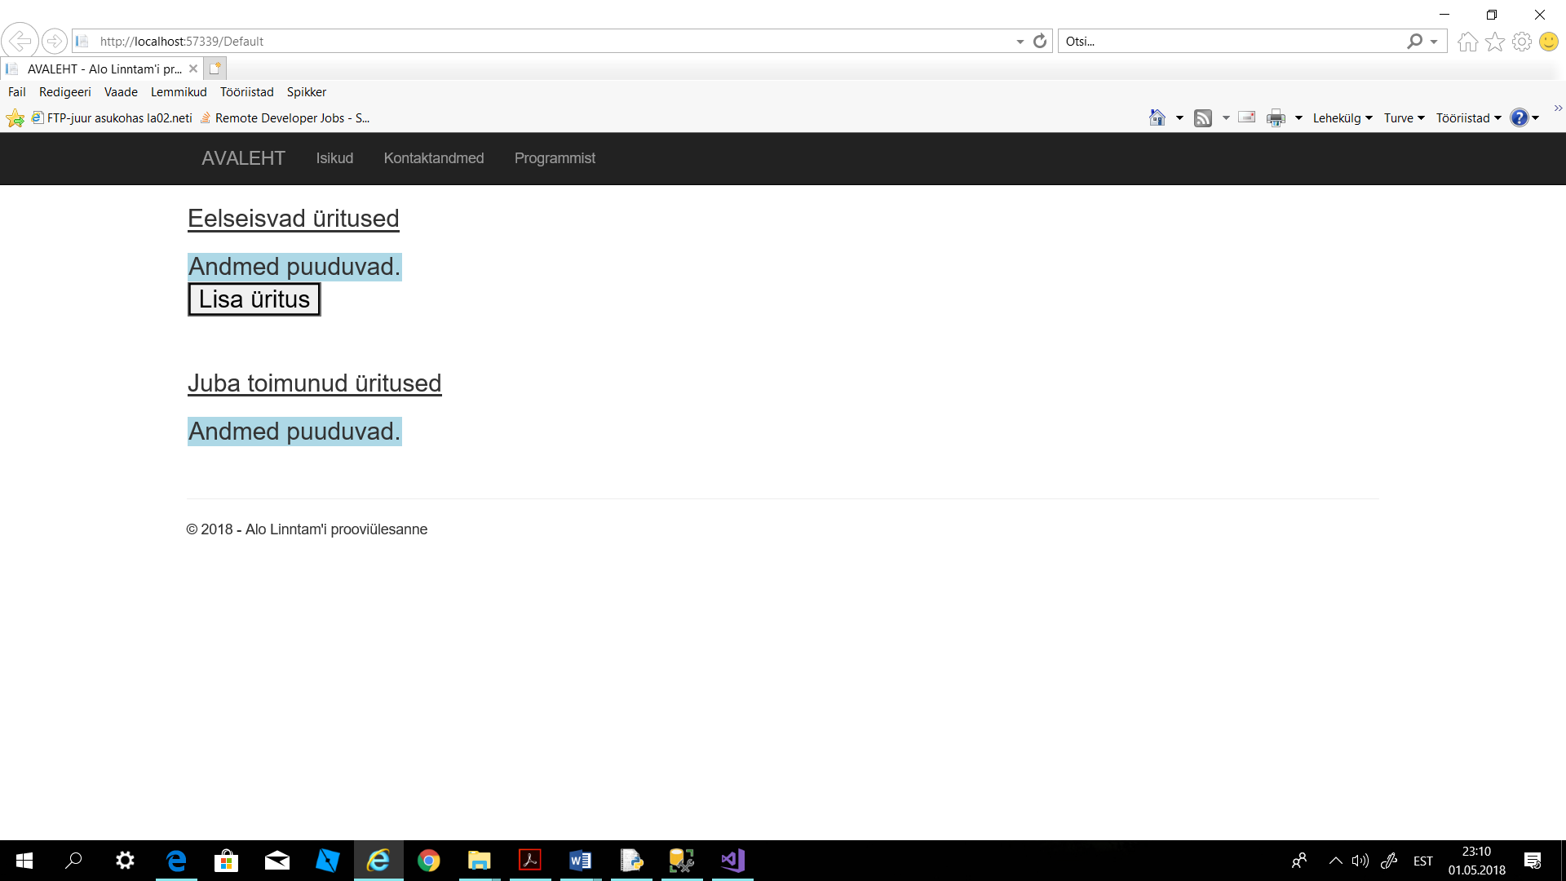

**„Juba toimunud ürituste“ loetelu tekib automaatselt – sinna asetuvad kõik üritused, mille „Lõpu aeg“ on varasem kui jooksev aeg.**

**Sellepärast ei saa kasutaja neid üritusi lisada.**

**1.Toiming.**

**Kuna ühtegi üritust veel ei ole, saab esimeseks toiminguks olla vad esimese ürituse lisamine.**

**Alguses avaneb automaatselt „AVALEHT“.**

**Rakenduse avaleht „Default.aspx“ asub kohalikus arvutis, näiteks kesoleval juhul aadressil „**[**http://localhost:57339/Default**](http://localhost:57339/Default)**“.**

**Aeg peab olema formaadis „DD.MM.YYYY“ või „DD.MM.YYYY HH:MM“.**

**Vastasel juhul esitab programm veateate, andes korrigeerimisvõimaluse.**

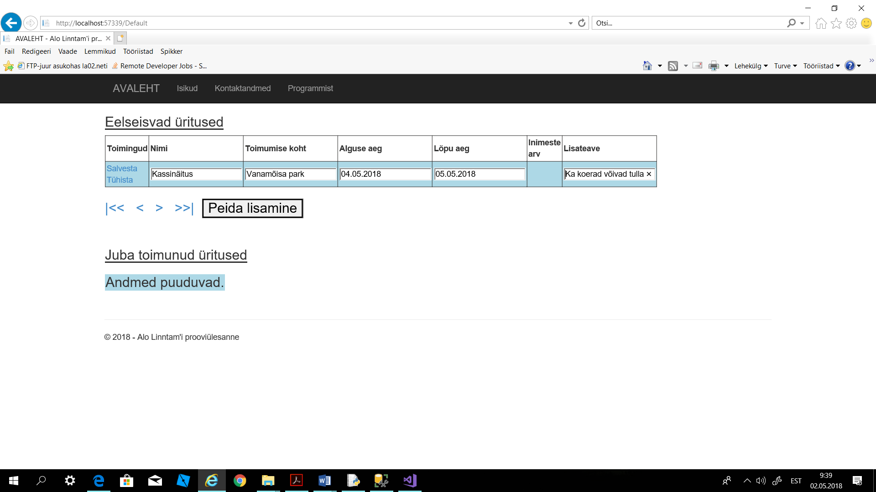

**Osavõtvate inimeste arv tekib automaatselt, summeerudes eraisikutest osalejate arvust ja juriidiliste isikute poolt tulevate inimeste arvudest.**

**Ürituse haldaja saab seega olla teadlik, mitmele inimesele söögilauda broneerida, mitu kohta reserveerida transpordile jne.**

**2.Toiming.**

**Pärast ürituse andmete sisestamist vajutus nupule „Salvesta“.**

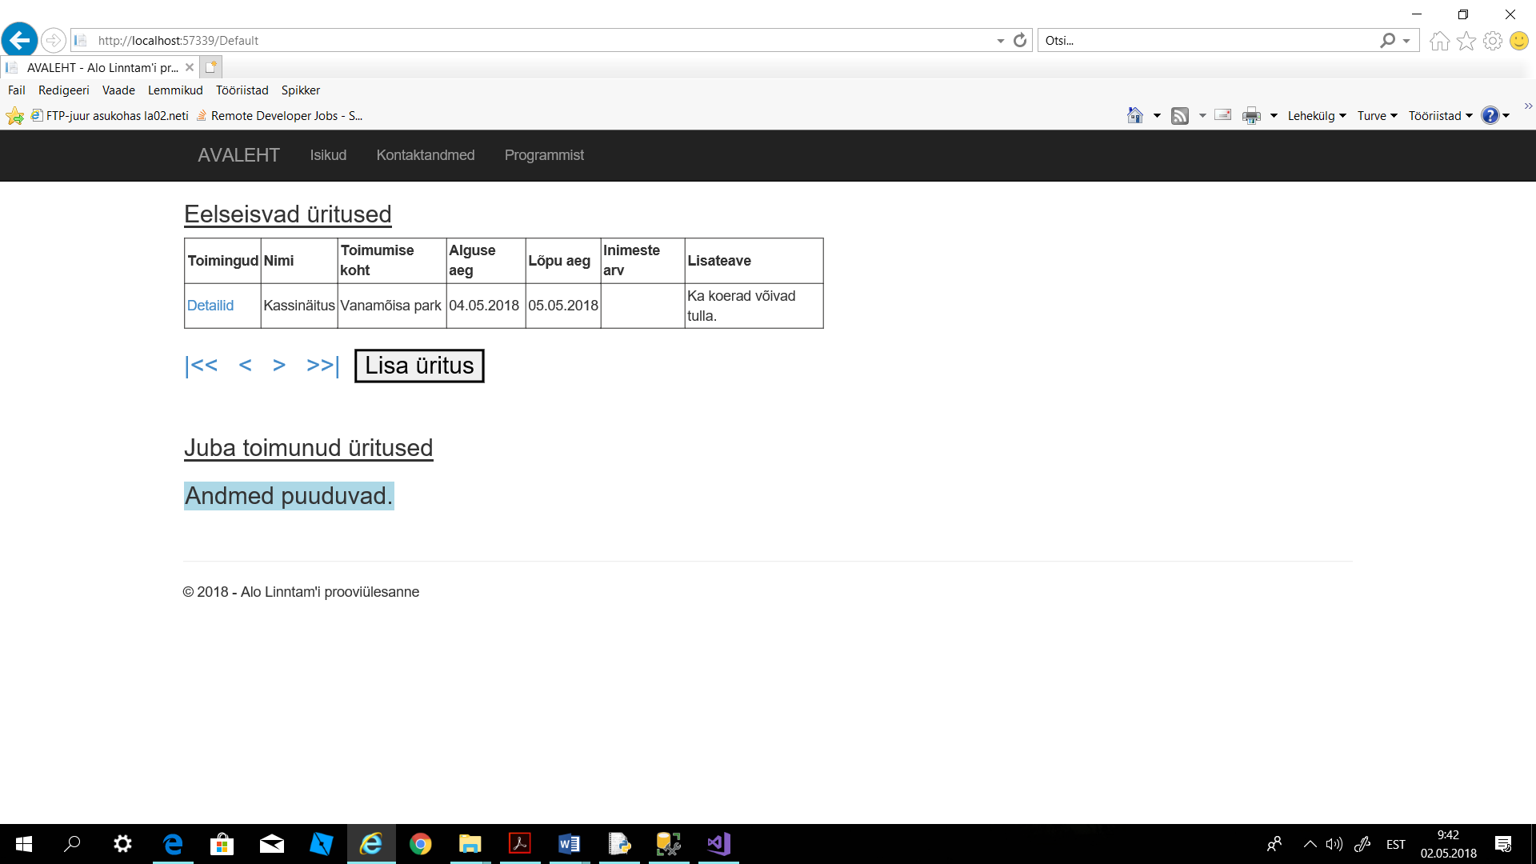

**3.Toiming.**

**Uute ürituste salvestamist võib jätkata, vajutades nupule „Lisa üritus“ uuesti. Võib ka sisestada juba toimunud ürituse – siis esitatakse ta alumises jaotises. Programm tuvastab selle ürituse, tuginedes lõpuaja möödumisele.**

**Sisestame mõned nii eelseisvad kui ka juba toimunud üritused.**

Pärast mõningate ürituste sisestamist:

**4.Toiming.**

**Vajutus nupule „Detailid“, mis asub mingi ürituse juures.**

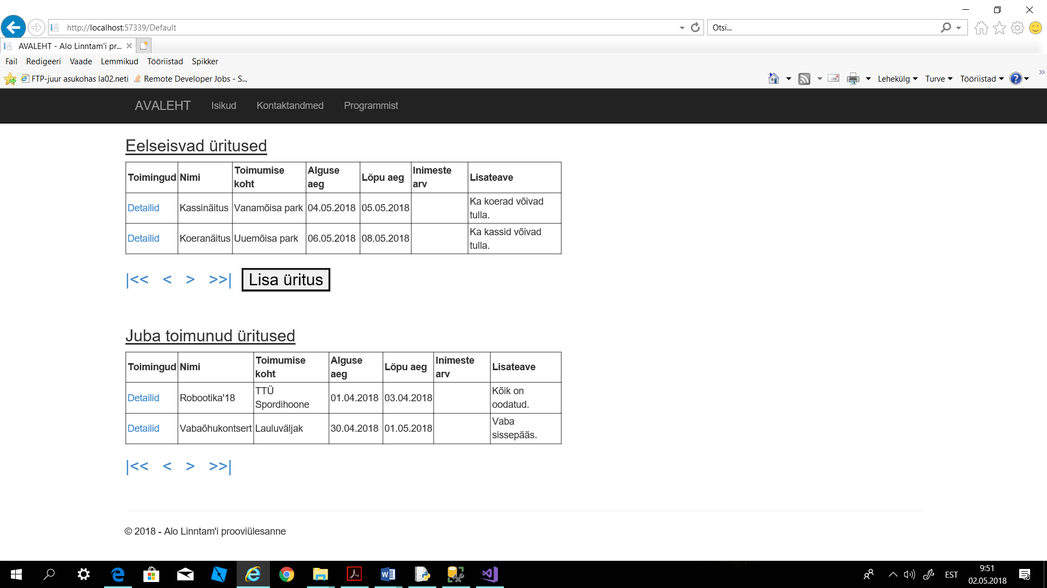

**Lehekülgedevahelised navigeerimisnupud:**

* **esimesele**
* **üks alguse poole**
* **üks lõpu poole**
* **viimasele.**

**Praegu mahub ühele leheküljele 6 üritust. Mis üle selle, läheb automaatselt järgmisele leheüljele.**

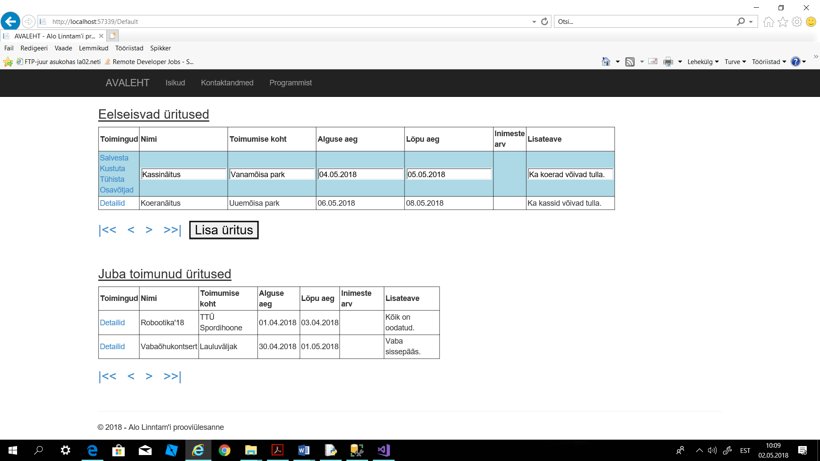

**4.Toiming.**

**Vajutus nupule „Osavõtjad“, mis esitab kõik sellelt ürituselt osavõtjad.**

**Teised nupud:**

* **„Salvesta“ võimaldab salvestada muudatused, kui neid on tehtud,**
* **„Kustuta“ kustutab käesoleva ürituse,**
* **„Tühista“ sulgeb detailrežiimi.**

Kuna ei ole veel ühtegi isikut sisestatud, siis ei ole esialgu võimalik ka nende osalemisi erinevatel üritustel:

**5.Toiming.**

**Avada leht „isikud“.**

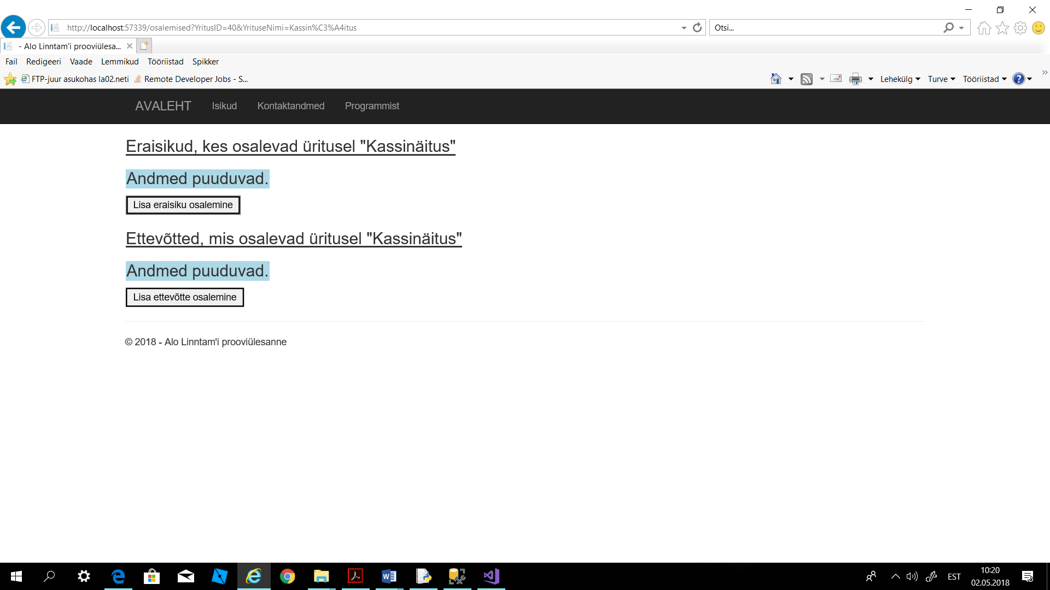

**Vasakulesuunavale noolele vajutades saab kõik sooritatud toimingud järjekorras tagasi võtta.**

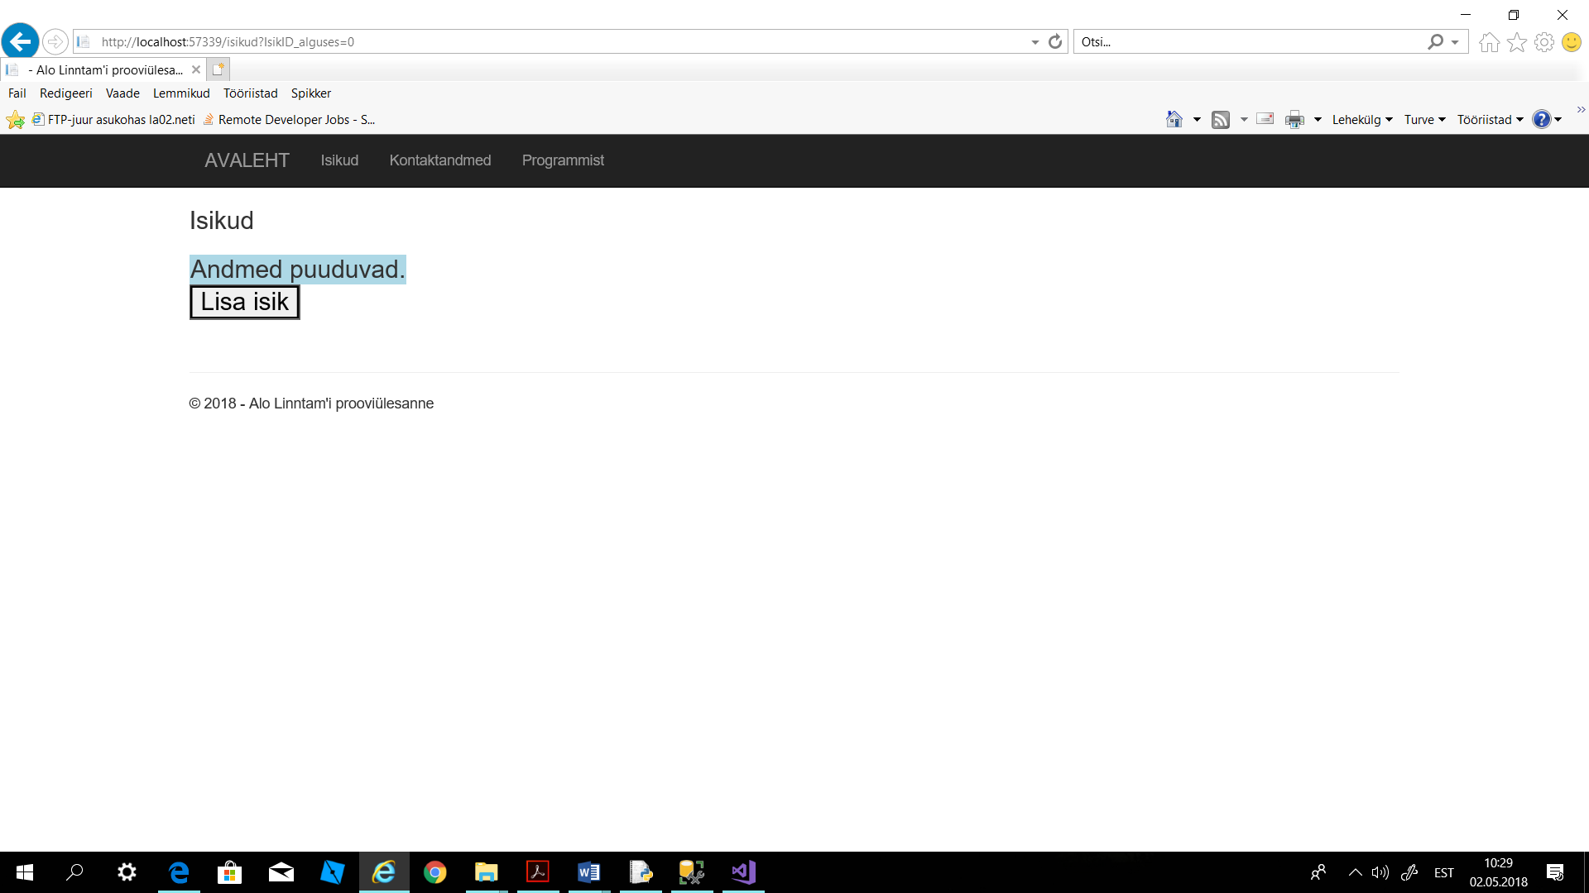

**6.Toiming.**

**Vajutus nupule „Lisa isik“.**

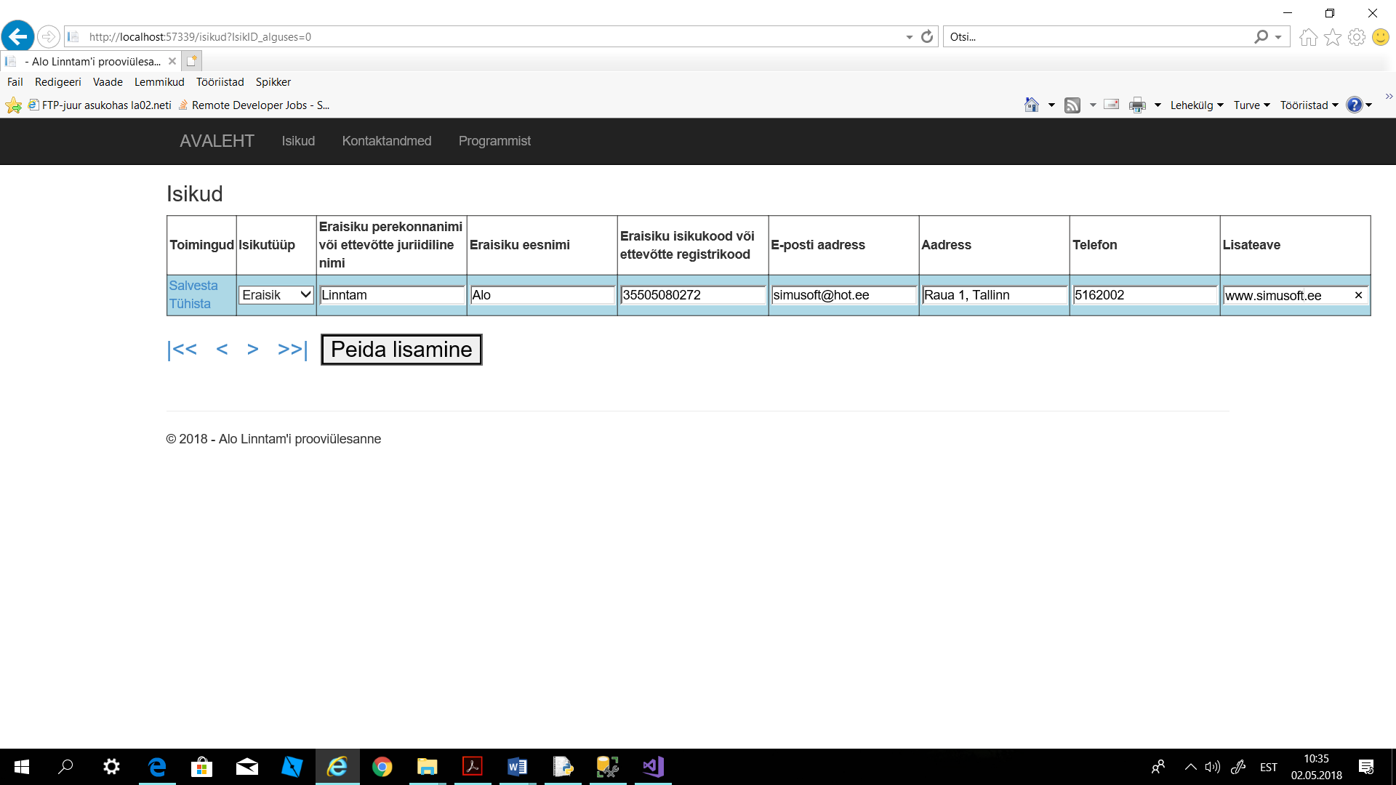

**7.Toiming.**

**Vajutus nupule „Salvesta“.**

Pärast isiku salvestamist:

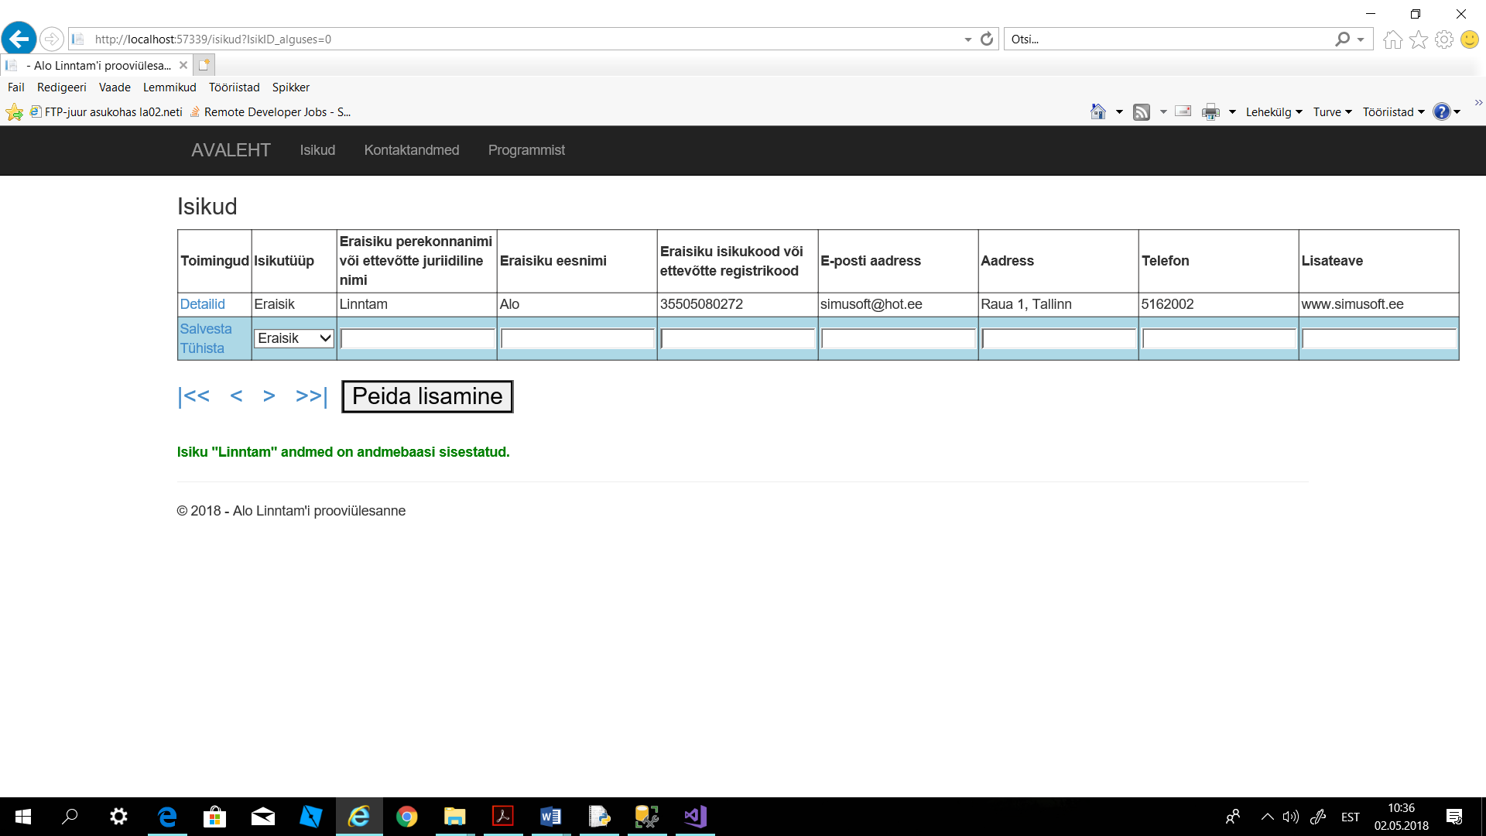

**8.Toiming.**

**Lisame veel isikuid – nii eraisikuid kui ka juriidilisi, valides rippmenüüst vastava isikutüübi ja pärast andmeväljade täitmist vajutades nupule „Salvesta“.**

Tulemusena on lisatud uued isikud – näiteks 3 eraisikut ja 2 juriidilist:

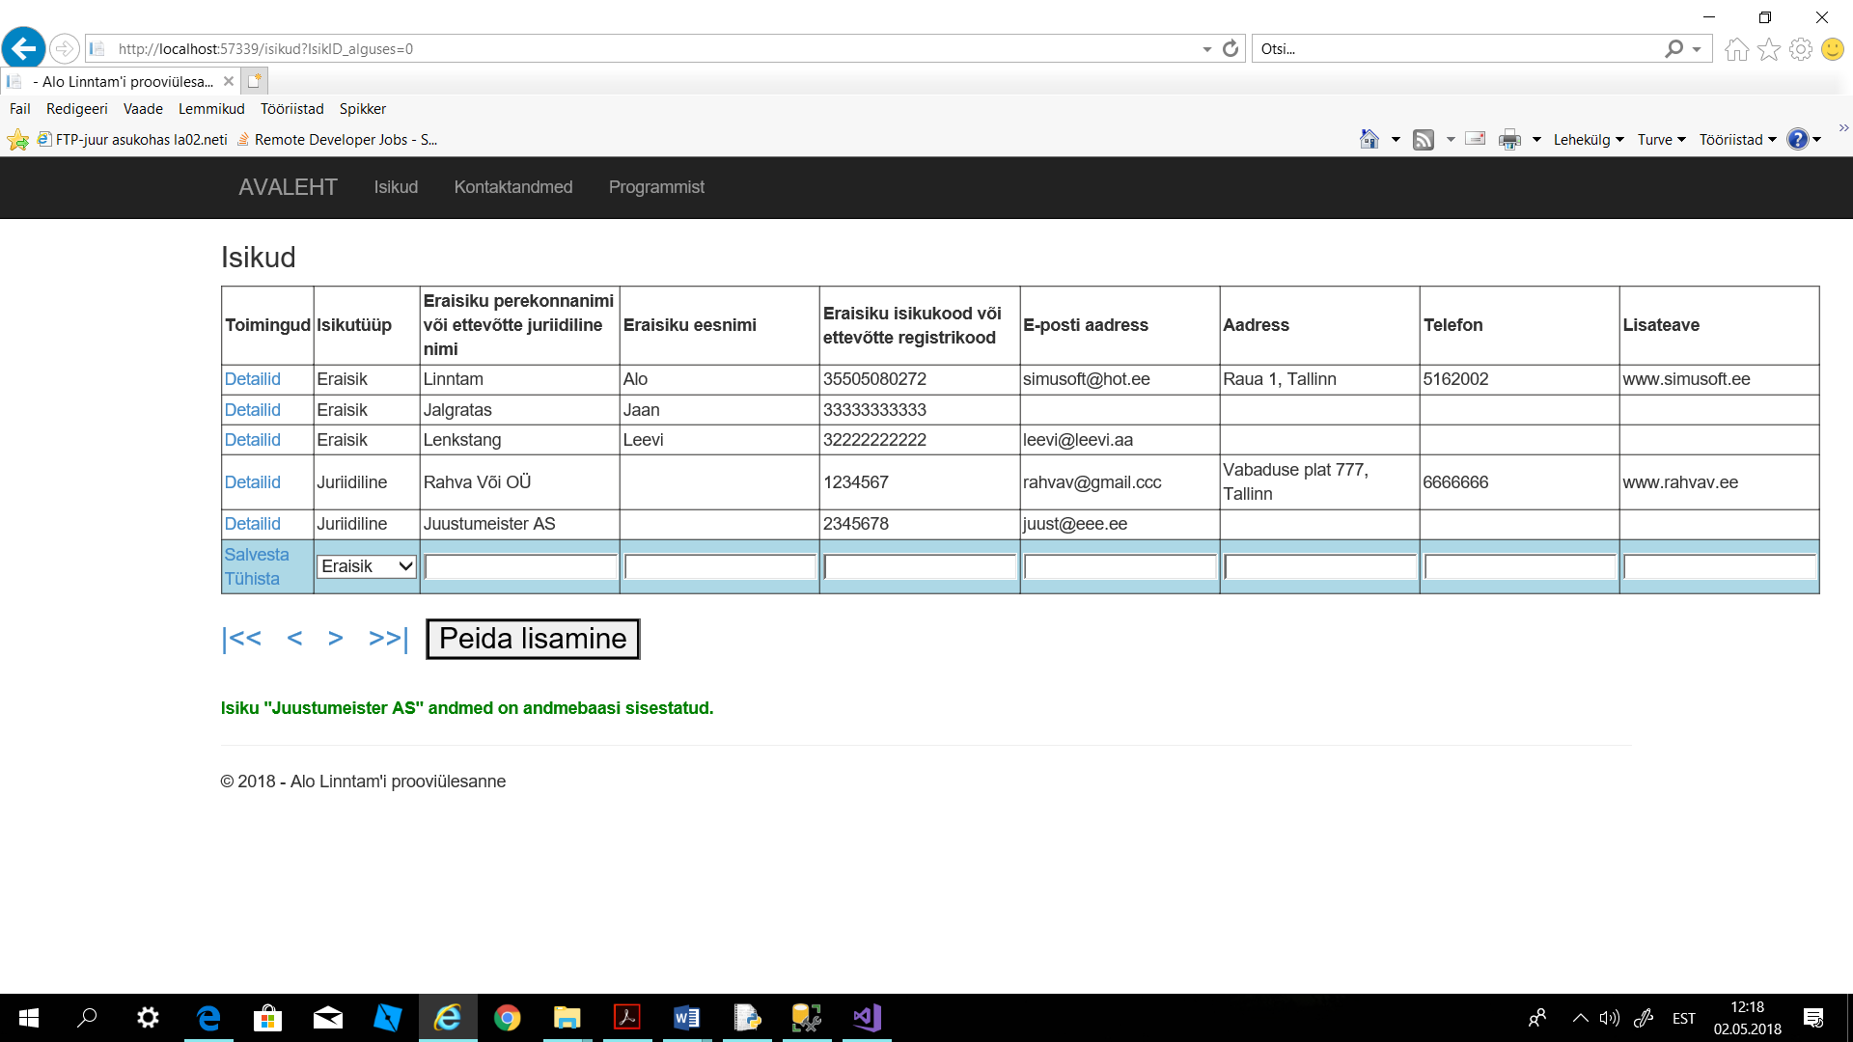

**Siin kuvatakse teave jooksva toimingu kohta.**

**Kui kõik on korras, siis rohelise värvusega, veateated punasega.**

**Vajutus nupule „Peida lisamine“ peidab lisamispaani.**

Kuna osavõtjad on nüüd sisestatud, lähme uuesti teatud ürituse osavõtjaid sisestama, tehes seda AVALEHE kaudu:

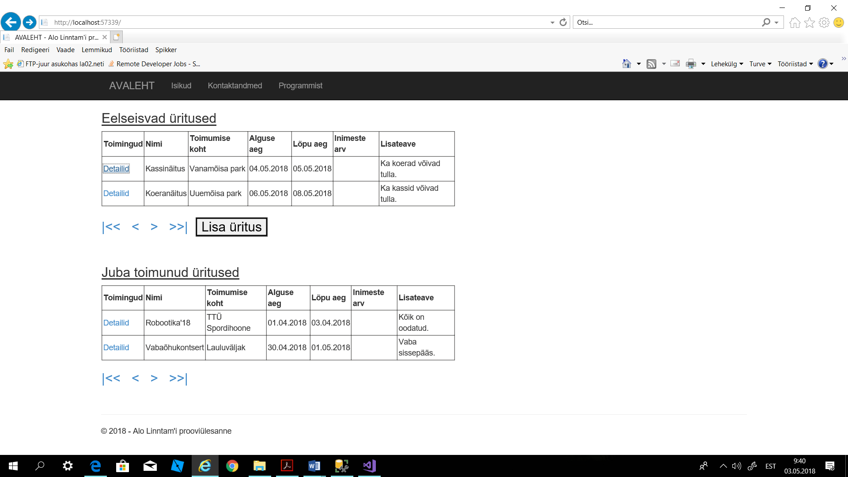

**9.Toiming.**

**Ürituse „Kassinäitus“ detailide (sealhulgas ka osavõtjate) vaatamine, samuti ka nende sisestamine, muutmine ja kustutamine toimub selle ürituse juures asuva nupu „Detailid“ vajutusega.**

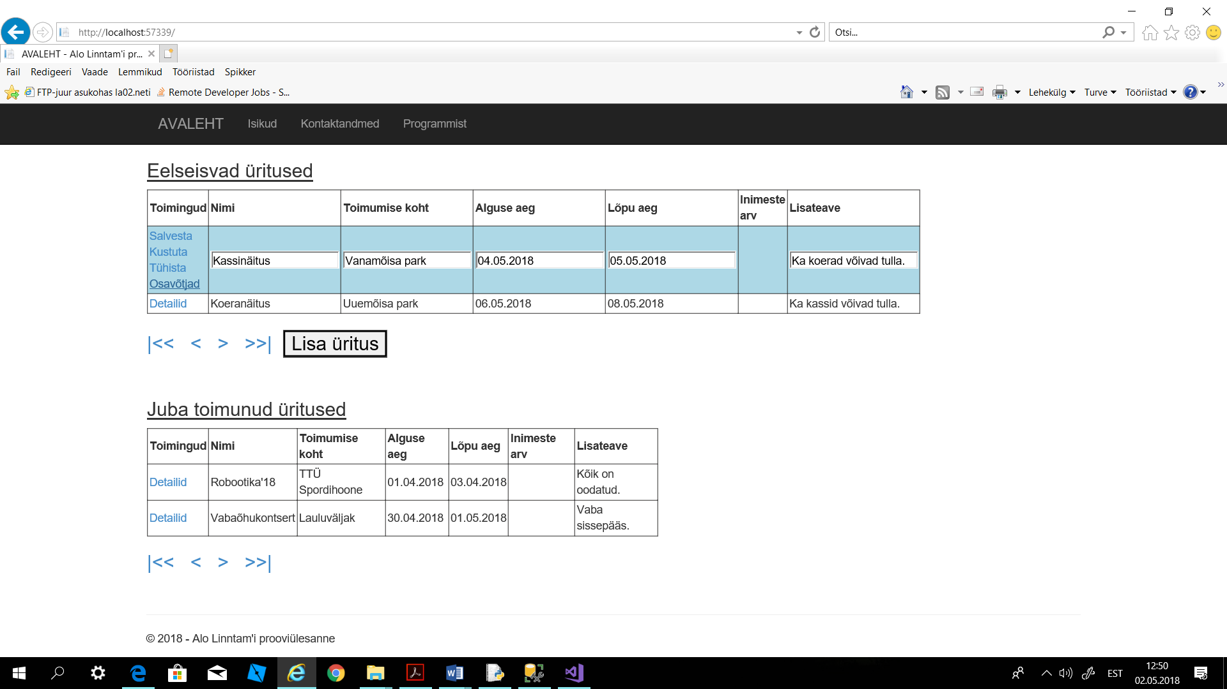

**10.Toiming.**

**Üritusest „Kassinäitus“ osavõtjate toimetamine toimub selle rea juures asuva nupu „Osavõtjad“ vajutusega.**

Esialgu poole veel sisestatud ühtegi eraisikut või ettevõtet, kes osaleksid üritusel „Kassinäitus“:

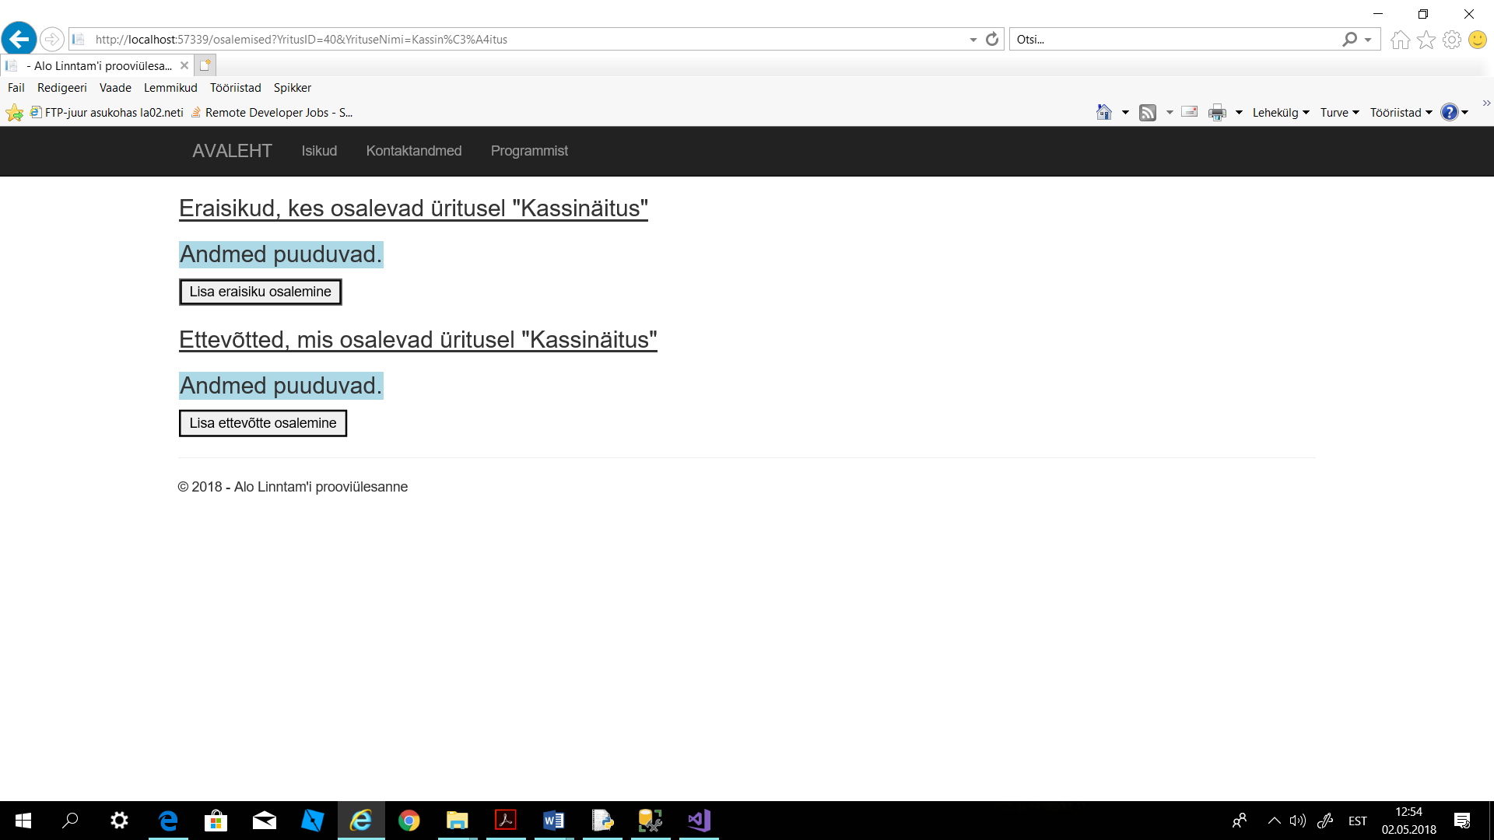

**11.Toiming.**

**Vajutus nupule „Lisa eraisiku osalemine“.**

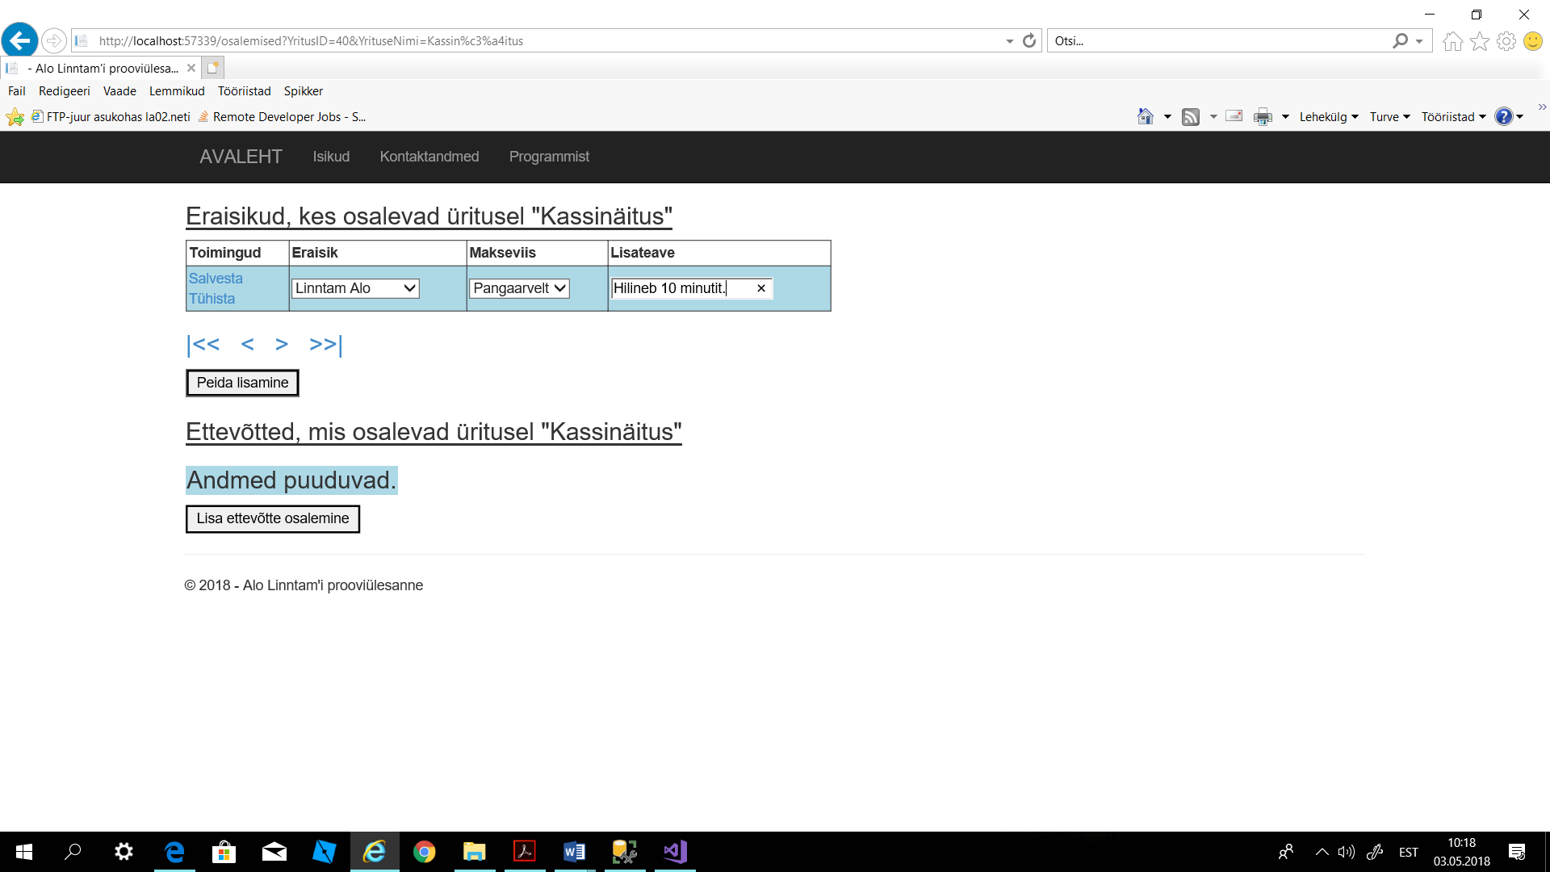

**12.Toiming.**

**Valime rippmenüüdest eraisiku (milles esitataksegi ainult eraisikud) ja makseviisi ning sisestame lisateabe, kui vaja – näiteks isiku telefoninumbrit siia sisestada ei ole vaja, kuna seda saab osavõtja detailidest – isiku andmed on sõltumatud sellest üritusest, millel ta osaleb.**

**Vajutus nupule „Salvesta“.**

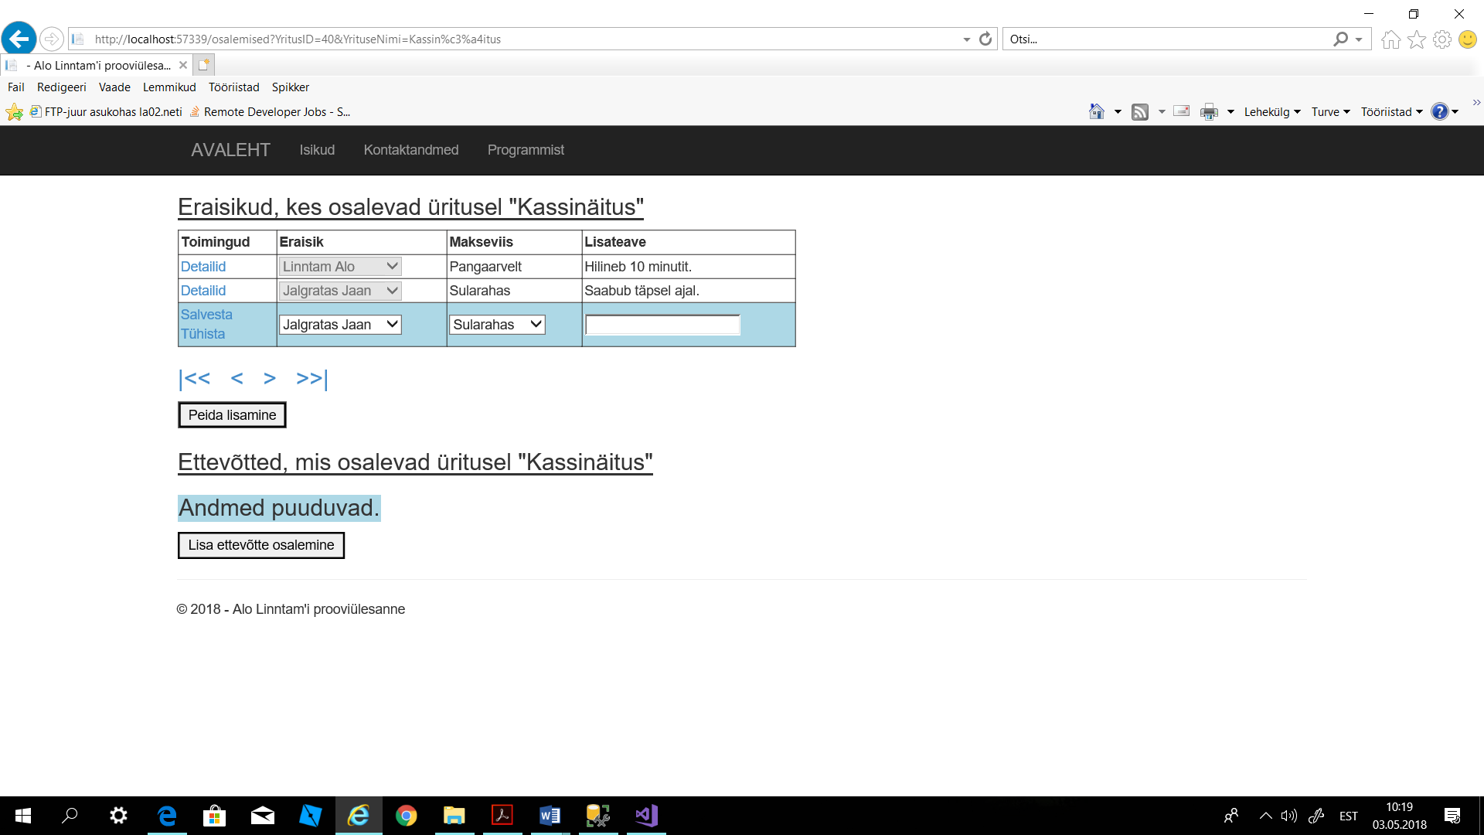

**13.Toiming.**

**Pärast seda, kui oleme sisestanud eraisikutest osavõtjad, võib alustada juriidilistest isikutest osavõtjate sisestamist.**

**(Eraisikute sisestuspaan peitub automaatselt – selleks ei ole tarvis vajutada nupule „Peida lisamine“.)**

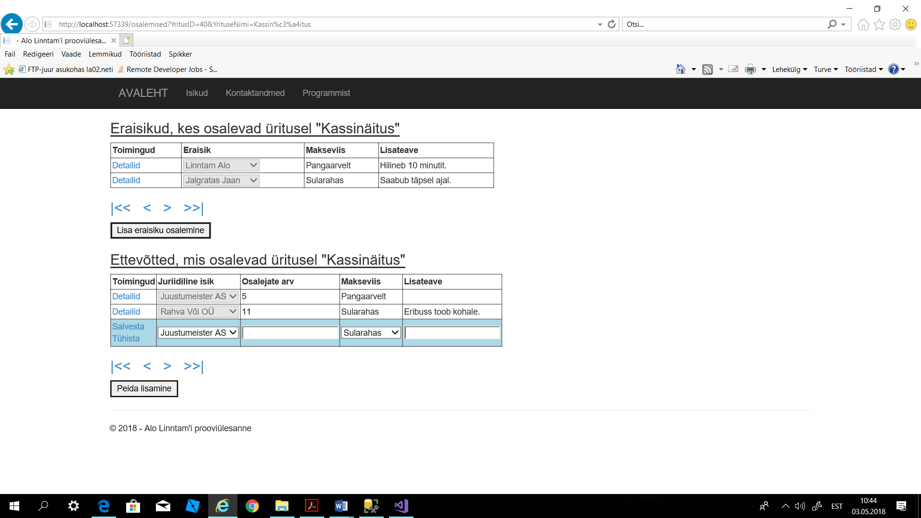

**15.Toiming.**

**Vajutusega nupule „Peida lisamine“ sulgub sisestuspaan.**

**14.Toiming.**

**Üritusel osalevate juriidiliste isikute sisestamine toimub täiesti analoogiliselt erasikutest osavõtjate sisestamisega, aga on ainult üks oluline erinevus – lisada tuleb ka inimeste arv, kes tulevad sellest asutusest: täita tuleb väli „Osalejate arv“. Inimeste üldarv tekib ürituse juurde automaatselt (iga eraisik = 1 osaleja).**

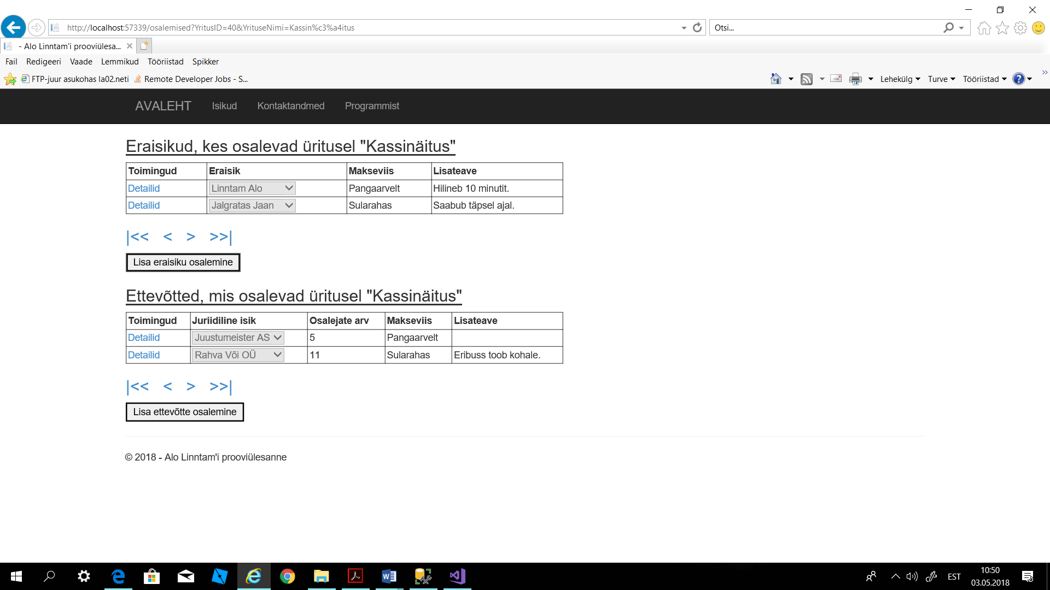

**16.Toiming.**

**Kui midagi läks valesti või soovime mõne isiku osavõttu muuta või kustutada või ka vaadata tema detaile (näiteks telefoninumbrit), siis tuleb vajutada vastava rea nupule „Detailid“.**

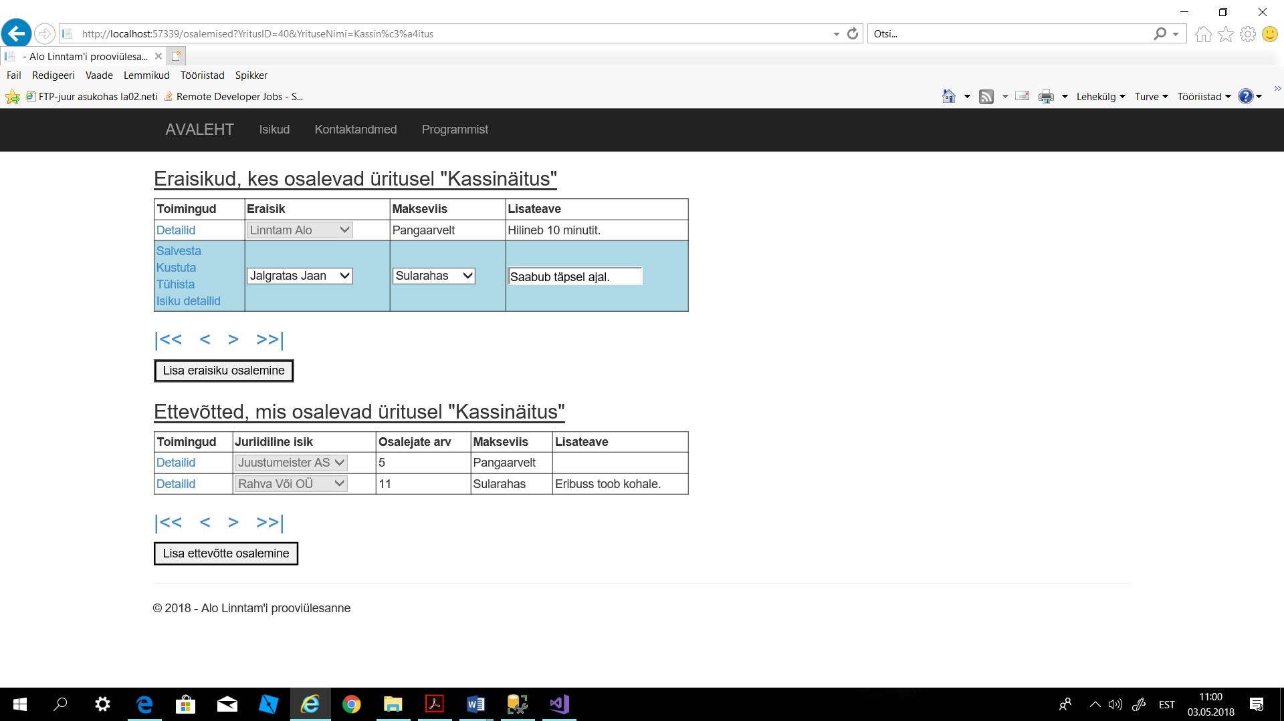

**17.Toiming.**

**Salvesta = salvestab muudatused,**

**Kustuta = kustutab isiku osavõtu,**

**Tühista = sulgeb toimetamisrežiimi,**

**Isiku detailid 🡪 vajutame seda...**

**18.Toiming.**

**Vasakule suunavale noolele vajutades läheme ühe sammu võrra tagasi: käesoleval juhul - üritusel osalejate vaatesse.**

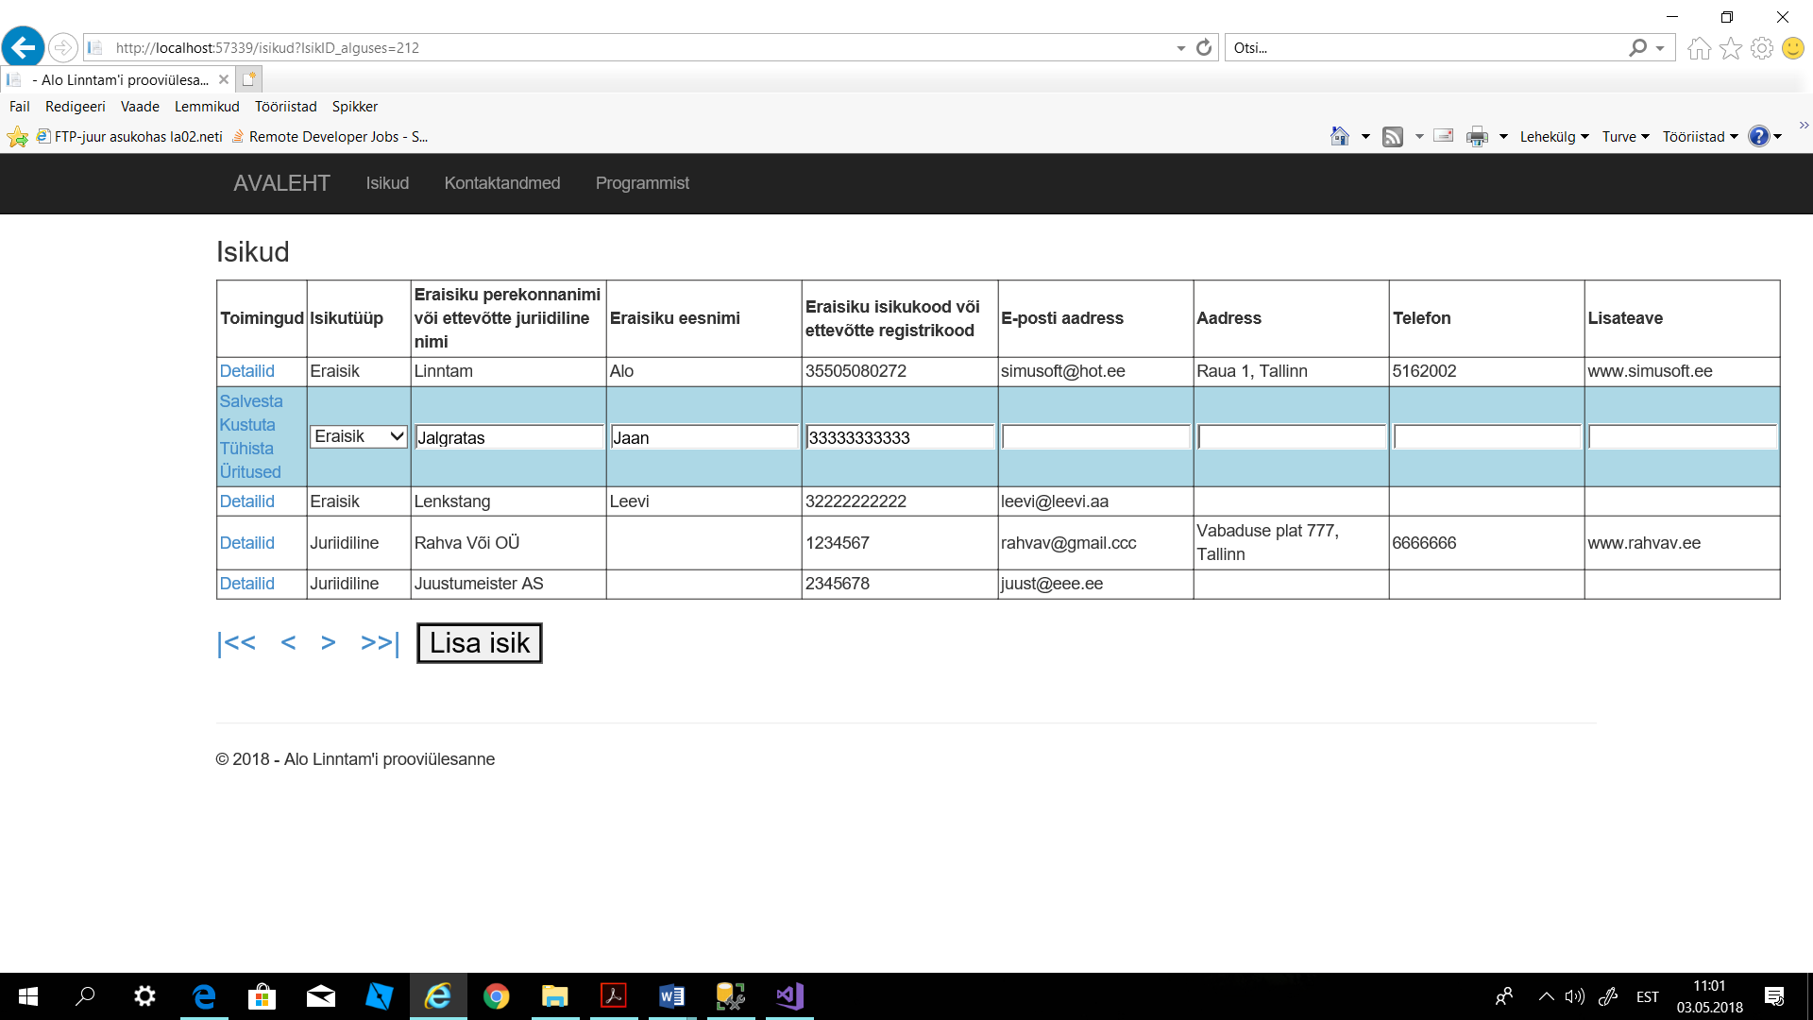

**Siin on töö pooleli – nupu „Üritused“ vajutuse alla saab asetada kõik üritused, milles vastav isik osaleb.**

**Siin esitatakse varem ürituse juures valitud isiku detailid, andes ühtlasi võimaluse ka selle isiku andmeid toimetada või teda kustutada.**

**Oluline: kui isik kustutatakse, siis kustuvad automaatselt ka kõik tema osavõtud üritustest!**

Oleme tagasi üritusel osalejate vaates, veendumaks, et kõik on korras:

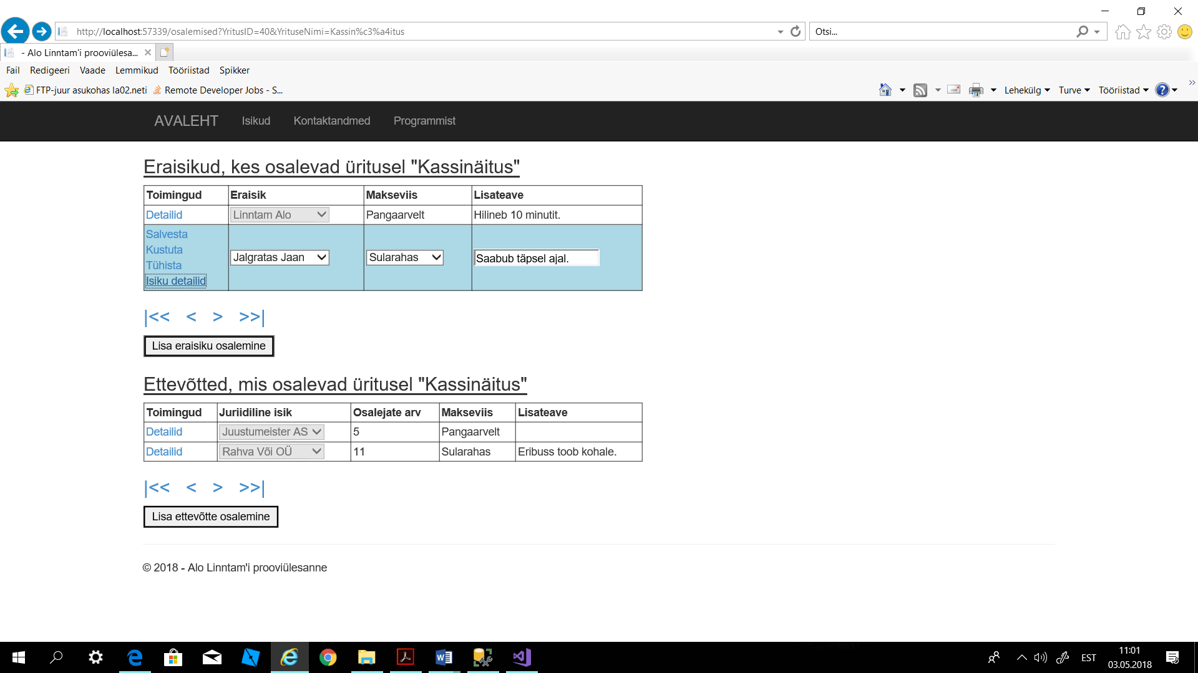

**19.Toiming.**

**Tagasi AVALEHE’le – ürituste vaatesse.**

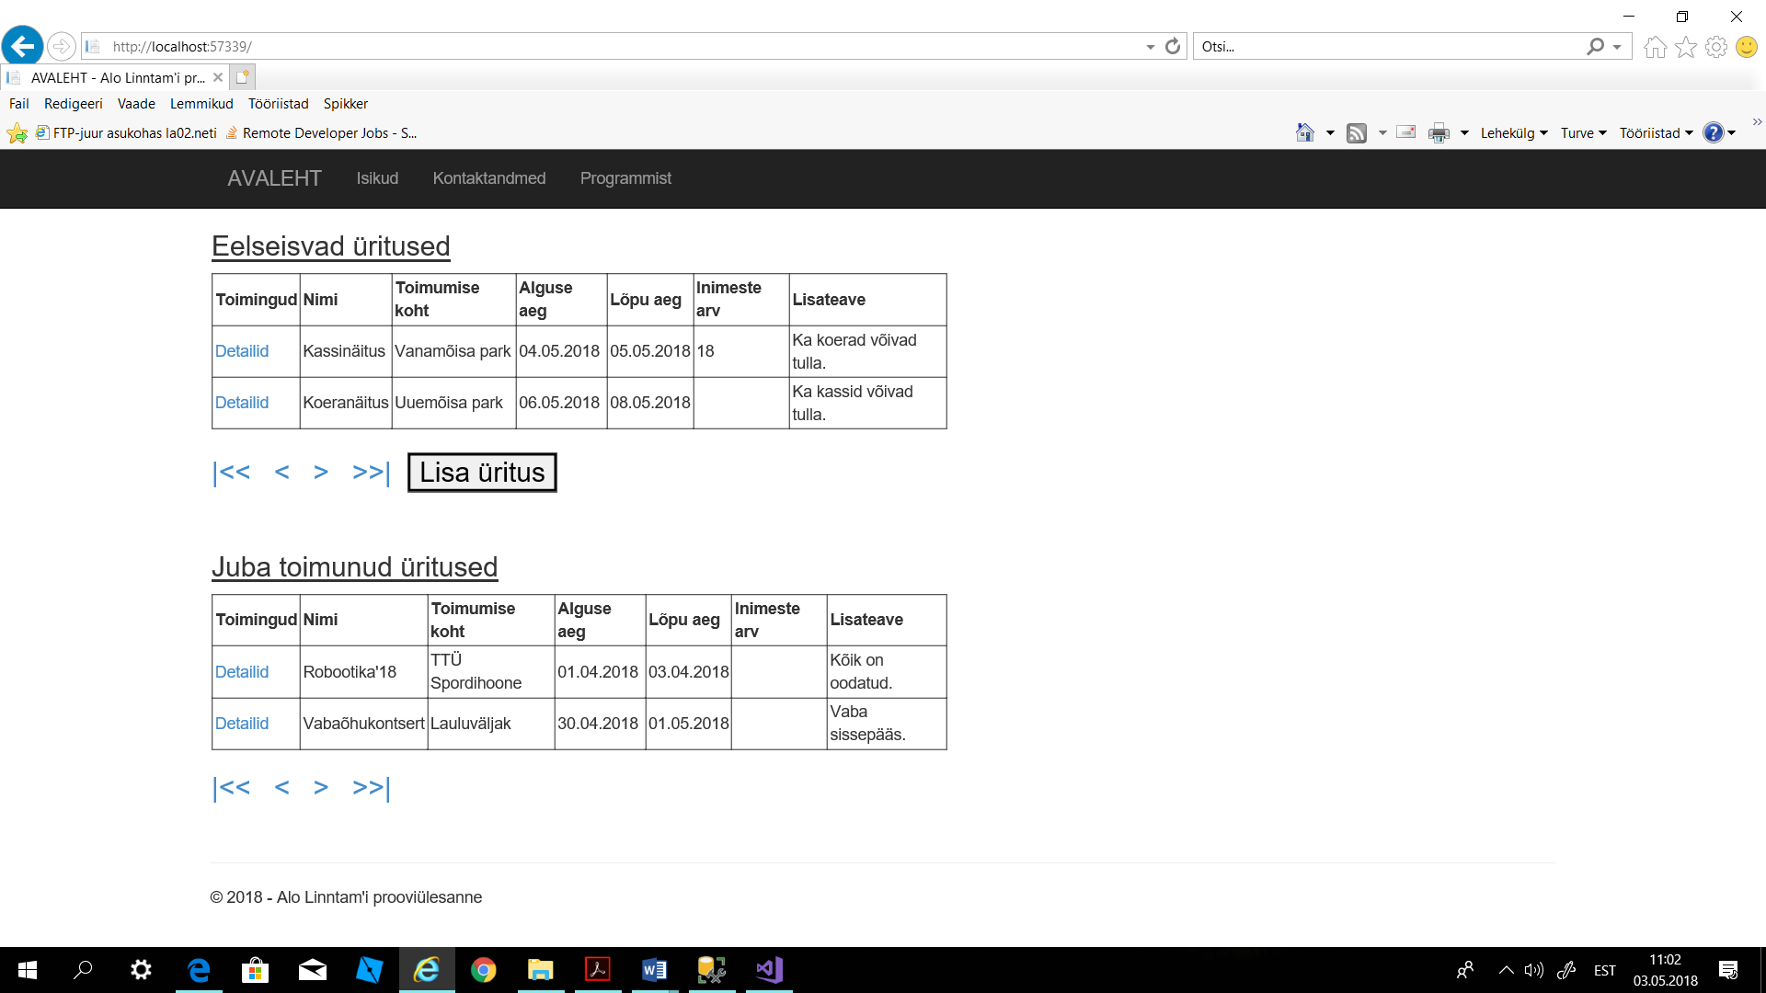

**Toimetatud üritusest „Kassinäitus“ osavõtvate inimeste arv (=18) esitatakse automaatselt. Seda ei saa detailvaates muuta.**

**Need on eraisikud „Alo Linntam“ ja „Jaan Jalgratas“ ning asutusest „Juustumeister AS“ 5 inimest ning „Rahva Või OÜ“‑st 11 inimest.**

**20.Toiming.**

**Kui muuta „Lõpu aega“, siis siirdub vastav üritus automaatselt õigesse rubriiki – kas „Eelseisvatesse“ või „Juba toimunud“ ürituste hulka.**

**Dokumendi lõpp.**